

TÀI LIỆU

HƯỚNG DẪN SỬ DỤNG

PHÂN HỆ TABLET

GIÁM SÁT BÁN HÀNG

Phiên bản: 2.0

**HN, 08/2018**

Nội dung

1 THÔNG TIN CHUNG 4

1.1 Các từ viết tắt 4

1.2 Chức năng chung 5

1.2.1 Thay đổi ngôn ngữ 5

1.2.2 Lựa chọn NPP khi mà GSBH quản lý nhiều NPP 7

1.2.3 Đổi mật khẩu/ cập nhật dữ liệu 9

2 CHỨC NĂNG TỔNG QUAN (Báo cáo bán hàng) 11

2.1 Tiến độ bán hàng ngày 11

2.2 Tiến độ lũy kế chu kỳ 12

2.3 Báo cáo mặt hàng trọng tâm 15

2.4 Khách hàng chưa phát sinh doanh số (PSDS) 17

2.5 Báo cáo sản lượng theo nghành hàng. 18

2.6 Báo cáo doanh số theo ngành hàng. 20

2.7 Báo cáo Tích lũy/ Trưng bày 21

2.8 Báo cáo KPI 24

2.9 Báo cáo ASO 26

2.10 Đơn tổng lũy kế theo chu kỳ 31

3 Chức năng Giám sát bán hàng 34

3.1 Giám sát lộ trình bán hàng 34

3.2 Xem vị trí nhân viên. 35

3.3 Chấm công 37

3.4 Đi tuyến 38

4 Chức năng huấn luyện nhân viên 40

4.1 Kế hoạch 40

4.2 Lũy kế 41

5 Chức năng Khách hàng 44

5.1 Danh sách khách hàng 44

5.2 Danh sách đơn hàng 47

5.3 Hình ảnh khách hàng 49

5.4 Khách hàng mới 51

6 Theo dõi khắc phục 53

6.1 Tạo vấn đề 53

6.2 Cần thực hiện 55

7 Chức năng danh mục 57

7.1 Danh sách sản phẩm 57

7.2 Chương trình khuyến mãi 58

7.3 Tìm kiếm hình ảnh 60

7.4 Danh sách chương trình tích lũy/ trưng bày 61

# THÔNG TIN CHUNG

## Các từ viết tắt

|  |  |  |
| --- | --- | --- |
| Từ viết tắt | Mô tả | Diễn giải |
| NPP | Nhà phân phối | Đại diện cho các loại người dùng bên NPP, có thể có hoặc không sử dụng hệ thống như Chủ NPP, Kế toán, Thủ kho… |
| NCC | Nhà cung cấp | Đại diện cho công ty và nhân viên của công ty |
| NVBH | Nhân viên bán hàng |  |
| NVGH | Nhân viên giao hàng |  |
| KT | Kế toán NPP |  |
| GSBH | Giám sát bán hàng |  |
| QLV | Quản lý vùng |  |
| KH | Khách hàng |  |
| Quản lý NPP |  | Đại diện cho người có quyền hạn quyết định thay NPP trong một quy trình cụ thể nào đó, thường là Chủ NPP hoặc GSKD |
| Quản lý HO |  | Đại diện cho người của công ty được giao quyền sử dụng hệ thống Web-HO, có quyền cập nhật thông tin, lấy số liệu, báo cáo… |
| Web DMS |  | Là hệ thống được Kế toán NPP và GSNPP sử dụng chủ yếu, phục vụ cho các quy trình quản lý NPP |
| Web HO |  | Là hệ thống được Quản lý HO sử dụng chủ yếu, phục vụ cho các quy trình quản lý NPP |

## Chức năng chung

### Thay đổi ngôn ngữ

Ý nghĩa: Chức năng cho phép người dùng thực hiện thay đổi ngôn ngữ từ Tiếng Việt sang Tiếng Anh và ngược lại

Thao tác:

Bước 1: Tại màn hình đăng nhập, chọn ngôn ngữ muốn chuyển đổi ví dụ là Tiếng Việt

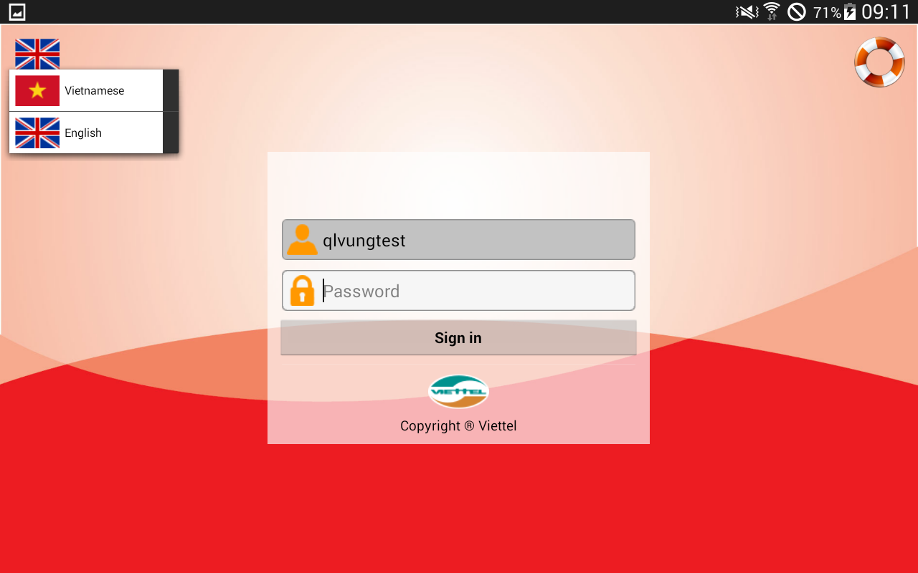

Bước 2: Nhập thông tin và đăng nhập, màn hình hiển thị thông tin là Tiếng Việt ngược lại nếu chọn ngôn ngữ là Tiếng Anh khi đăng nhập thì màn hình hiển thị thông tin là Tiếng Anh

* Màn hình ngôn ngữ Tiếng Việt

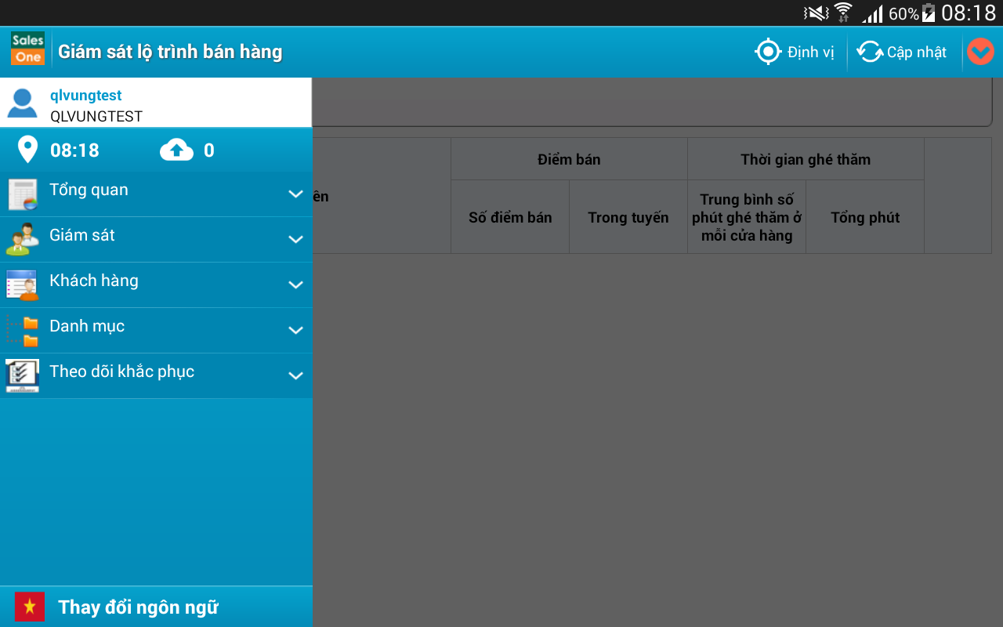

* Màn hình ngôn ngữ Tiếng Anh

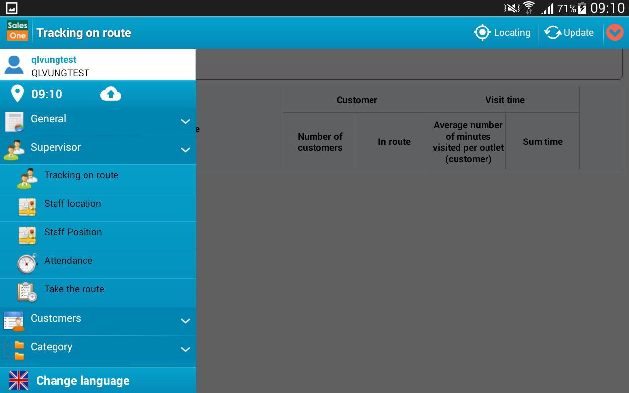

Bước 3: Tại màn hình thông tin cá nhân, nhấn vào nút Thay đổi ngôn ngữ để thực hiện đổi ngôn ngữ

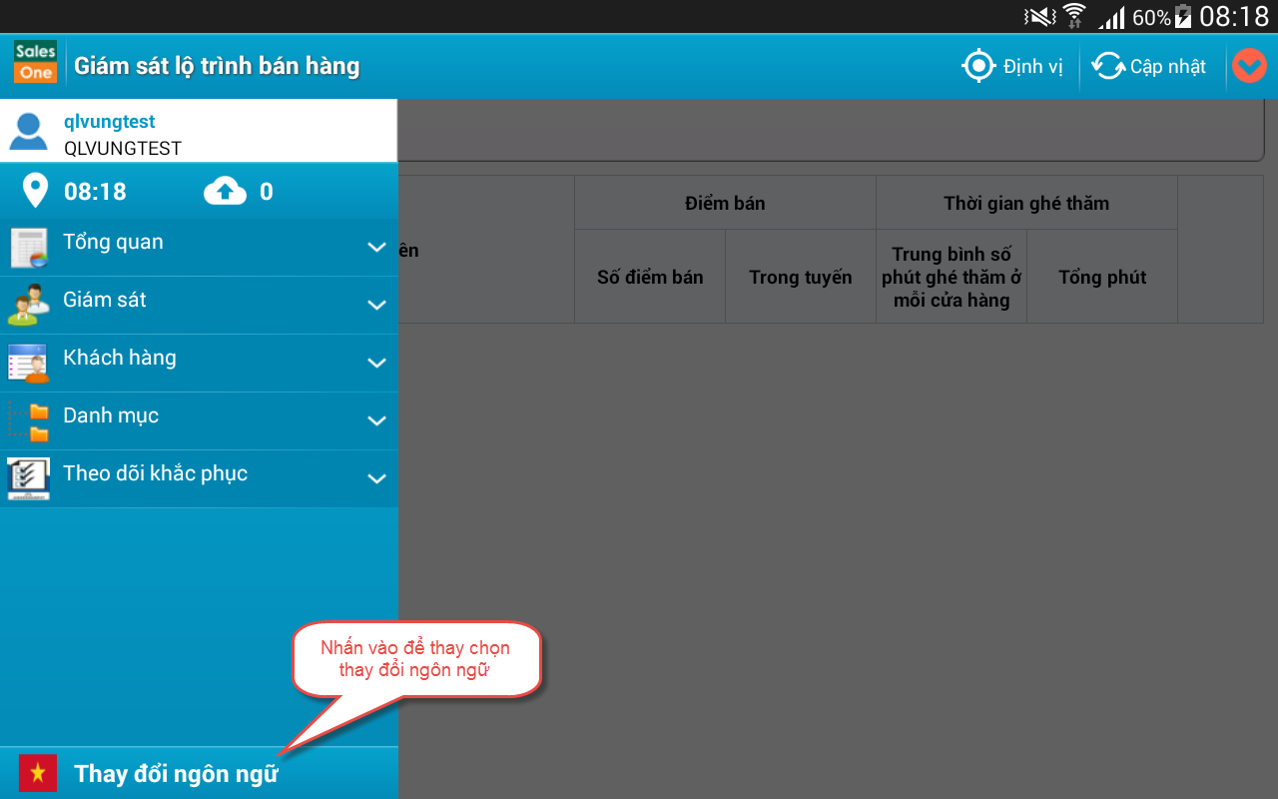

Bước 4: Chọn ngôn ngữ muốn thay đổi

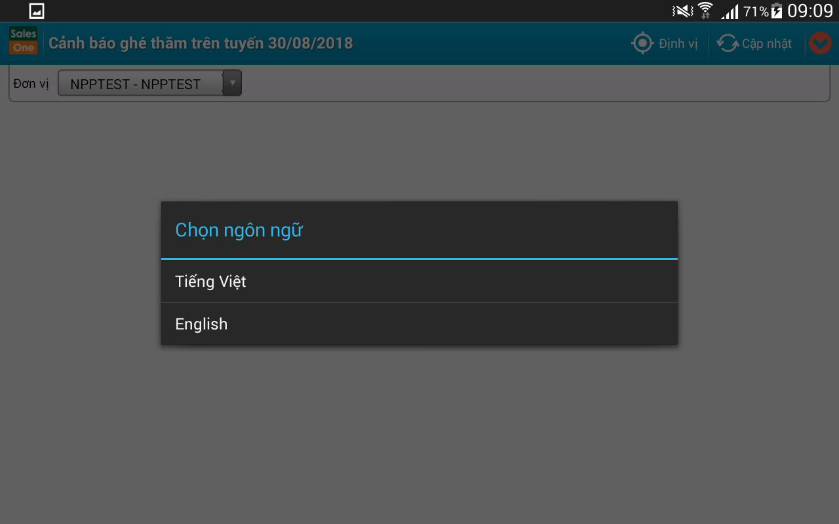

### Lựa chọn NPP khi mà GSBH quản lý nhiều NPP

Ý nghĩa: Hiển thị danh sách các NPP mà GSBH quản lý, GSBH sẽ chọn NPP muốn xem thông tin

Thao tác:

Bước 1: Đăng nhập vào tablet, màn hình hiển thị thông tin

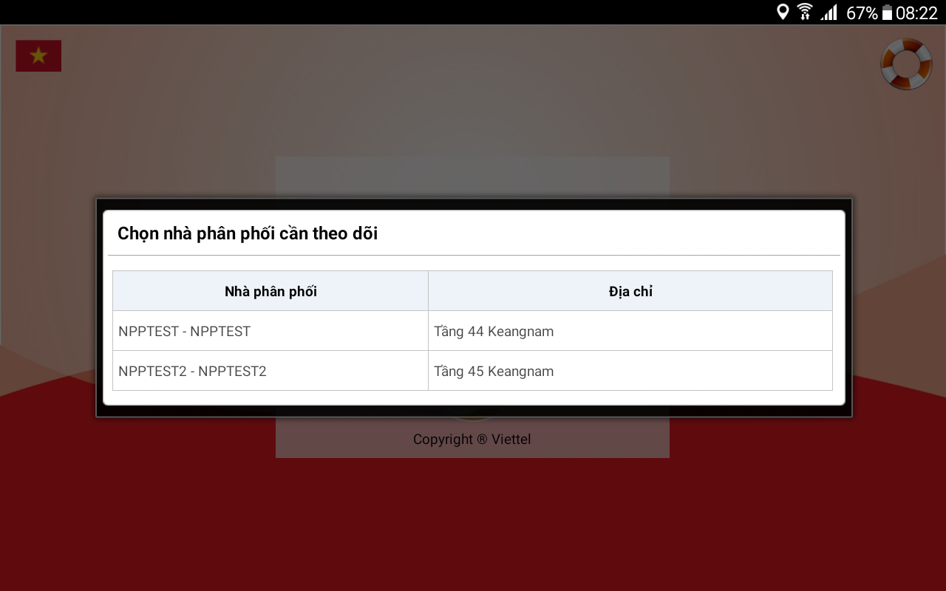

Bước 2 Chọn NPP để ghé thăm và theo dõi, màn hình hiển thị

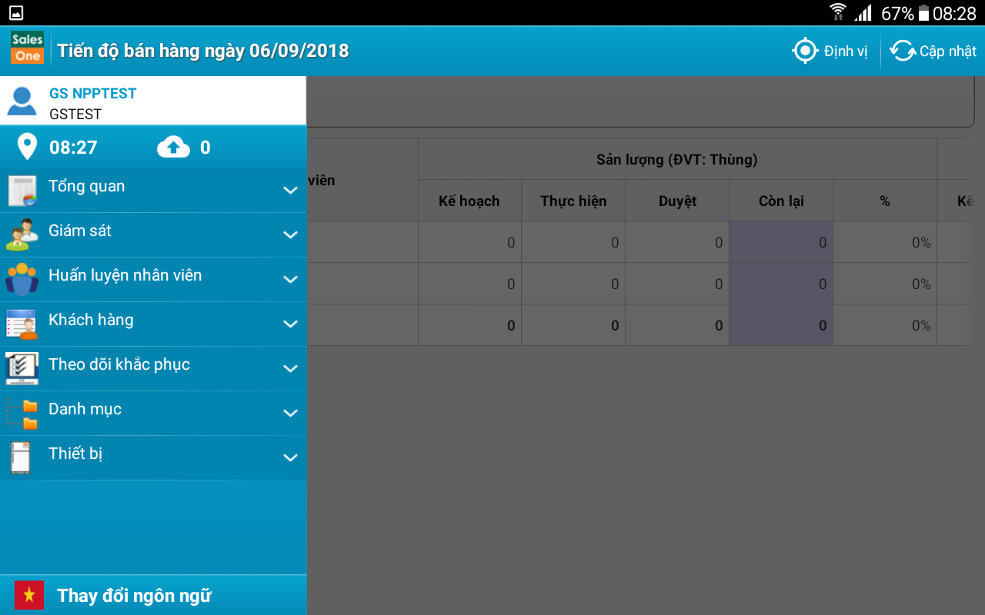

### Đổi mật khẩu/ cập nhật dữ liệu

Ý nghĩa: Chức năng cho phép người dùng thực hiện thay đổi mật khẩu, định vị lại vị trí của máy tính bảng, cập nhật dữ liệu trên hệ thống khi có thay đổi về dữ liệu

Thao tác:

Bước 1: Người dùng đăng nhập vào tablet, nhấn biểu tượng 

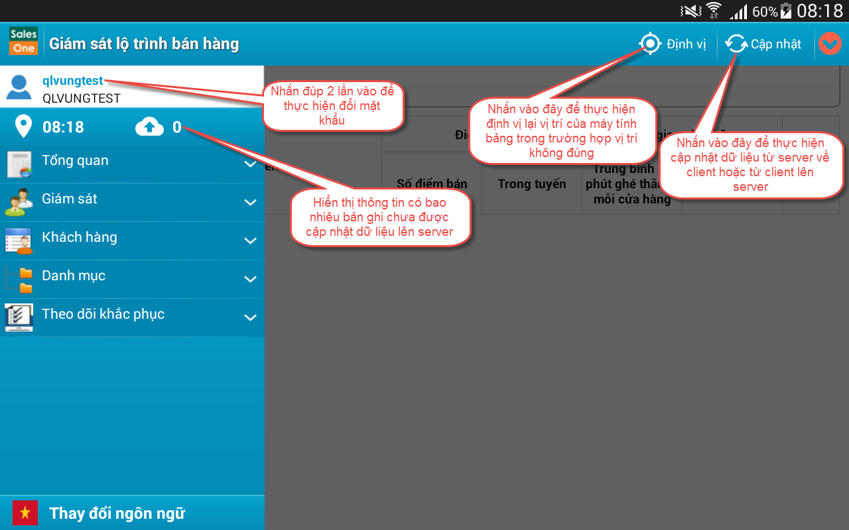

Bước 2: Để thực hiện đổi mật khẩu người dùng nhấn đúp vào phần thông tin tài khoản của người dùng, màn hình hiển thị thông tin như dưới

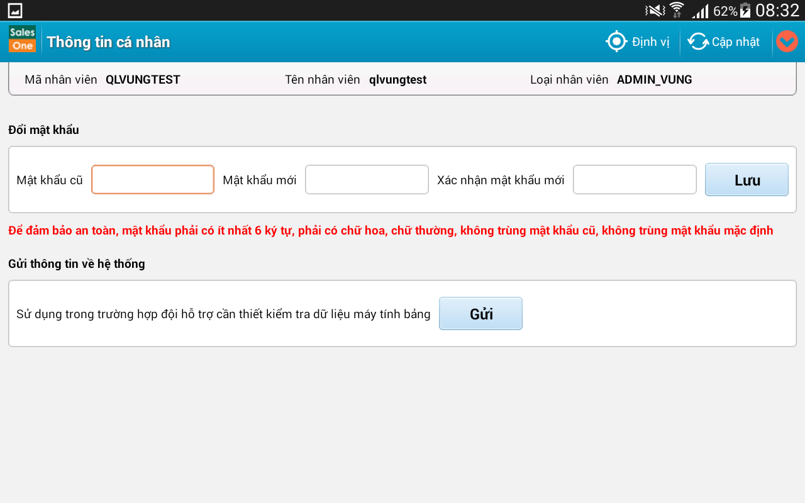

Bước 3: Người dùng nhập thông tin:

* Mật khẩu cũ: Là mật khẩu cũ của người dùng
* Mật khẩu mới: Là mật khẩu muốn thay
* Xác nhận mật khẩu mới: Nhập lại thông tin mật khẩu mới
* Nhấn Lưu để lưu thông tin thay đổi mật khẩu

Bước 4: Khi dữ liệu trên tablet không đẩy được lên hệ thống mà đội hỗ trợ cần thông tin từ máy tablet thì nhấn vào nút Gửi để thực hiện gửi dữ liệu

# CHỨC NĂNG TỔNG QUAN (Báo cáo bán hàng)

## Tiến độ bán hàng ngày

Ý nghĩa: Xem tình hình doanh số, sản lượng bán hàng của nhân viên bán hàng trong ngày .

Thao tác:

Bước 1: Quản lý vùng nhấn vào biểu tượng logo  🡪Tổng quan 🡪 Tiến độ bán hàng ngày.

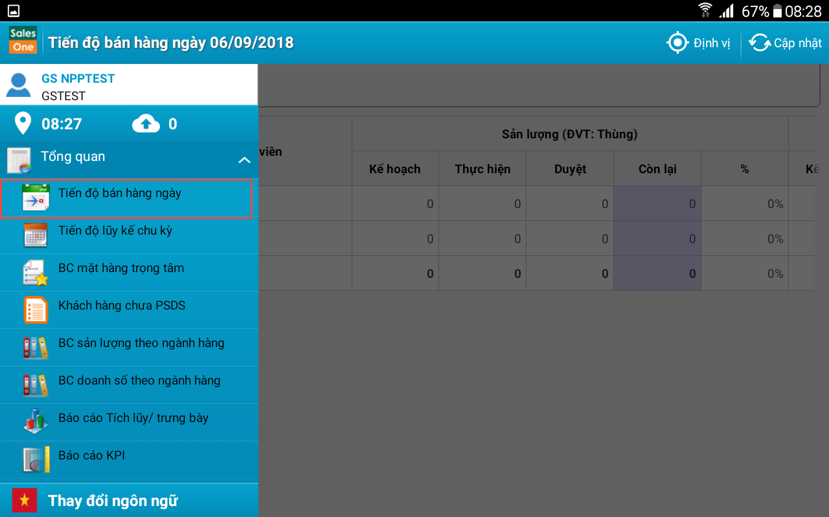

Bước 2: Tại màn hình Tiến độ bán hàng ngày (X), chọn đơn vị, màn hình hiển thị thông tin như sau gồm:

* Mã nhân viên
* Tên nhân viên
* Sản lượng (ĐVT: Thùng) gồm: Kế hoạch| Thực Hiện | Duyệt | Còn lại | % (= Thực hiện / Kế hoạch)
* Doanh số (ĐVT: x1.000 VND): Kế hoạch| Thực Hiện | Duyệt | Còn lại | % (= Thực hiện / Kế hoạch)

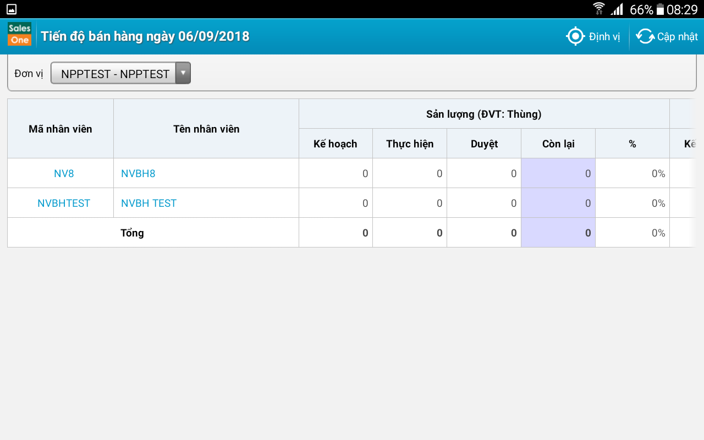

* Thông tin sản lượng

- Kế hoạch = Số lượng được phân bổ cho NVBH thuộc quản lý của QLV trong tháng

- Thực hiện = Số lượng bán ra của sản phẩm trong những đơn hàng đã được bán (duyệt + chưa duyệt) từ đầu tháng đến ngày hiện tại

- Duyệt = Số lượng bán ra của sản phẩm trong những đơn hàng đã được duyệt từ đầu tháng đến ngày hiện tại

- Còn lại = Kế hoạch - Thực hiện

- Tiến độ = (Thực hiện/Kế hoạch) *100%

* Thông tin doanh số

- Kế hoạch = Doanh số được phân bổ cho NVBH thuộc quản lý của QLV trong tháng

- Thực hiện = Doanh số bán ra của sản phẩm trong những đơn hàng đã được bán (duyệt + chưa duyệt) từ đầu tháng đến ngày hiện tại

- Duyệt = Doanh số bán ra của sản phẩm trong những đơn hàng đã được duyệt từ đầu tháng đến ngày hiện tại

- Còn lại = Kế hoạch - Thực hiện

- Tiến độ = (Thực hiện/Kế hoạch) *100%

## Tiến độ lũy kế chu kỳ

Ý nghĩa: Xem tình hình doanh số, sản lượng bán hàng từ đầu chu kỳ đến thời điểm hiện tại.

Thao tác:

Bước 1: Tổng quan 🡪 Tiến độ lũy kế chu kỳ

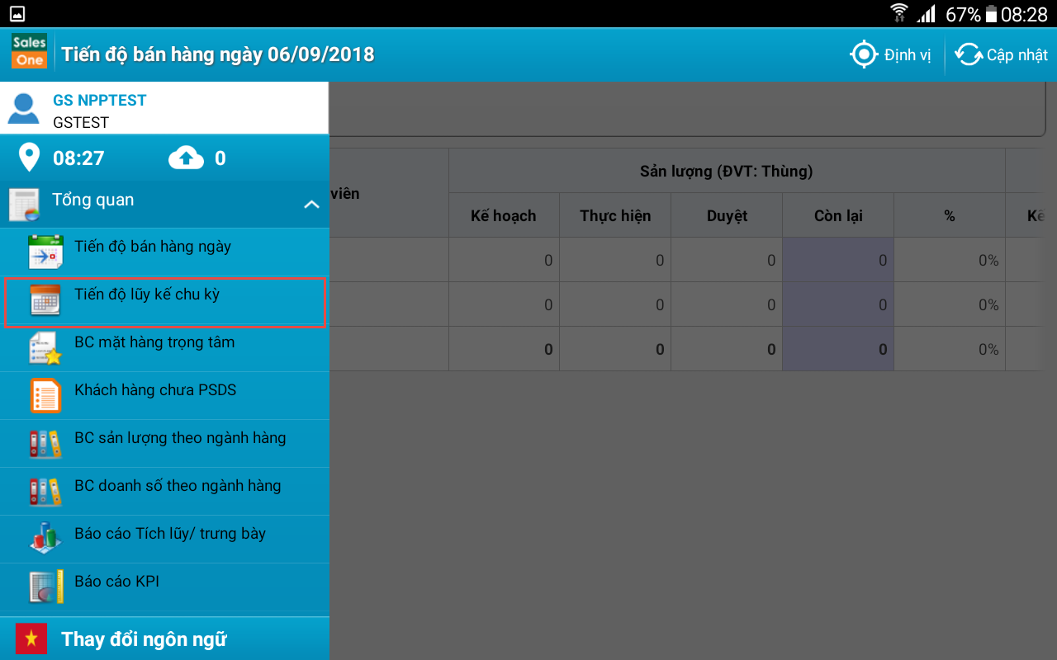

Bước 2: Tại màn hình tiến độ lũy kế chu kỳ, chọn đơn vị màn hình hiển thị thông tin như hình gồm

* Mã nhân viên
* Tên nhân viên
* Sản lượng (ĐVT: Thùng) gồm: Kế hoạch| Thực Hiện | Duyệt | Còn lại | % (= Thực hiện / Kế hoạch)
* Doanh số (ĐVT: x1.000 VND): Kế hoạch| Thực Hiện | Duyệt | Còn lại | % (= Thực hiện / Kế hoạch)

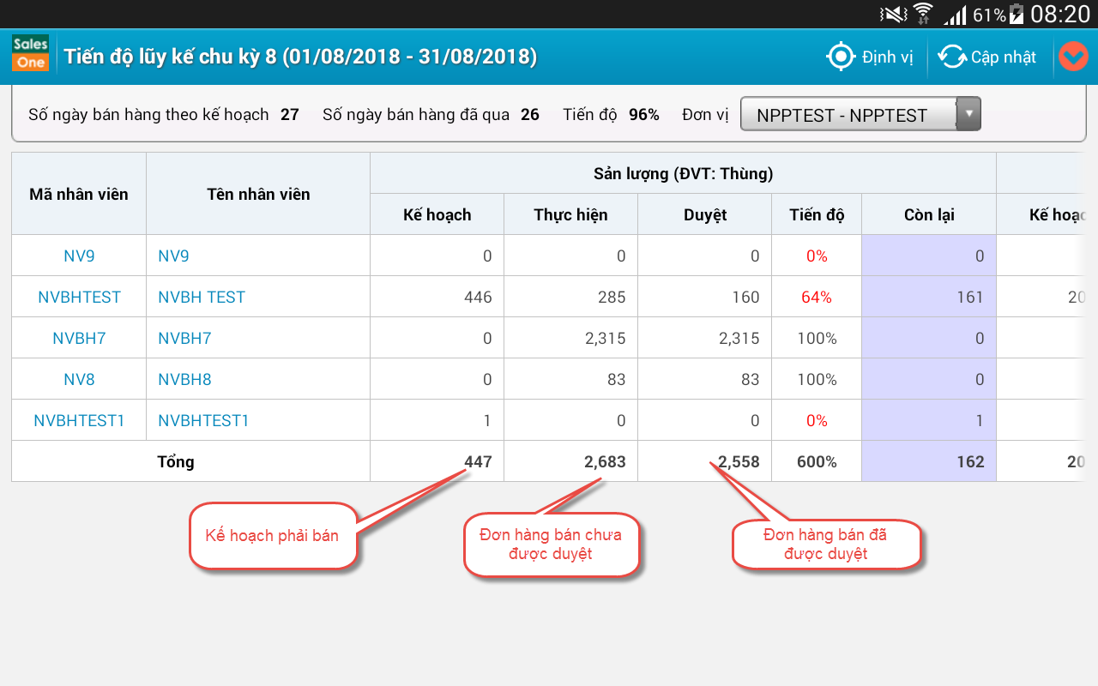

* Thông tin sản lượng

- Kế hoạch = Số lượng được phân bổ cho NVBH thuộc quản lý của QLV trong tháng

- Thực hiện = Số lượng bán ra của sản phẩm trong những đơn hàng đã được bán (duyệt + chưa duyệt) từ đầu tháng đến ngày hiện tại

- Duyệt = Số lượng bán ra của sản phẩm trong những đơn hàng đã được duyệt từ đầu tháng đến ngày hiện tại

- Còn lại = Kế hoạch - Thực hiện

- Tiến độ = (Thực hiện/Kế hoạch) *100%

* Thông tin doanh số

- Kế hoạch = Doanh số được phân bổ cho NVBH thuộc quản lý của QLV trong tháng

- Thực hiện = Doanh số bán ra của sản phẩm trong những đơn hàng đã được bán (duyệt + chưa duyệt) từ đầu tháng đến ngày hiện tại

- Duyệt = Doanh số bán ra của sản phẩm trong những đơn hàng đã được duyệt từ đầu tháng đến ngày hiện tại

- Còn lại = Kế hoạch - Thực hiện

- Tiến độ = (Thực hiện/Kế hoạch) *100%

Bước 3: Nhấn vào link Mã Nhân viên để xem thông tin chi tiết của 1 NVBH

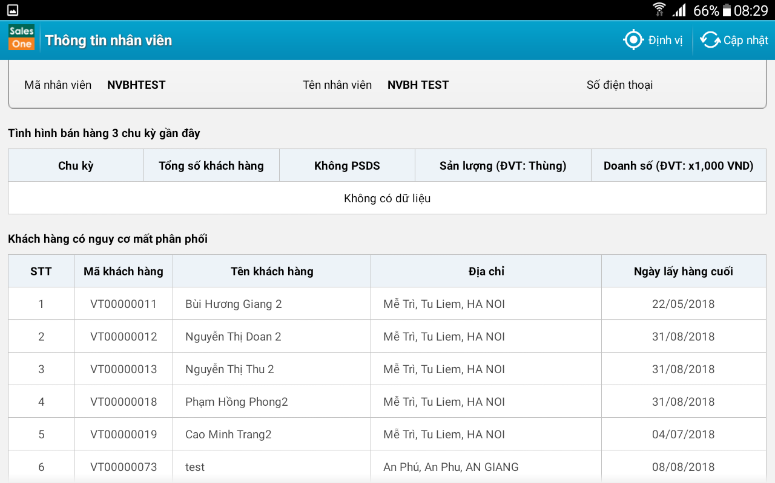

## Báo cáo mặt hàng trọng tâm

Ý nghĩa: Xem báo cáo kế hoạch, thực hiện doanh số và sản lượng các mặt hàng trọng tâm được giao xuống từ công ty.

Thao tác:

Bước 1: Tổng quan 🡪 BC mặt hàng trọng tâm

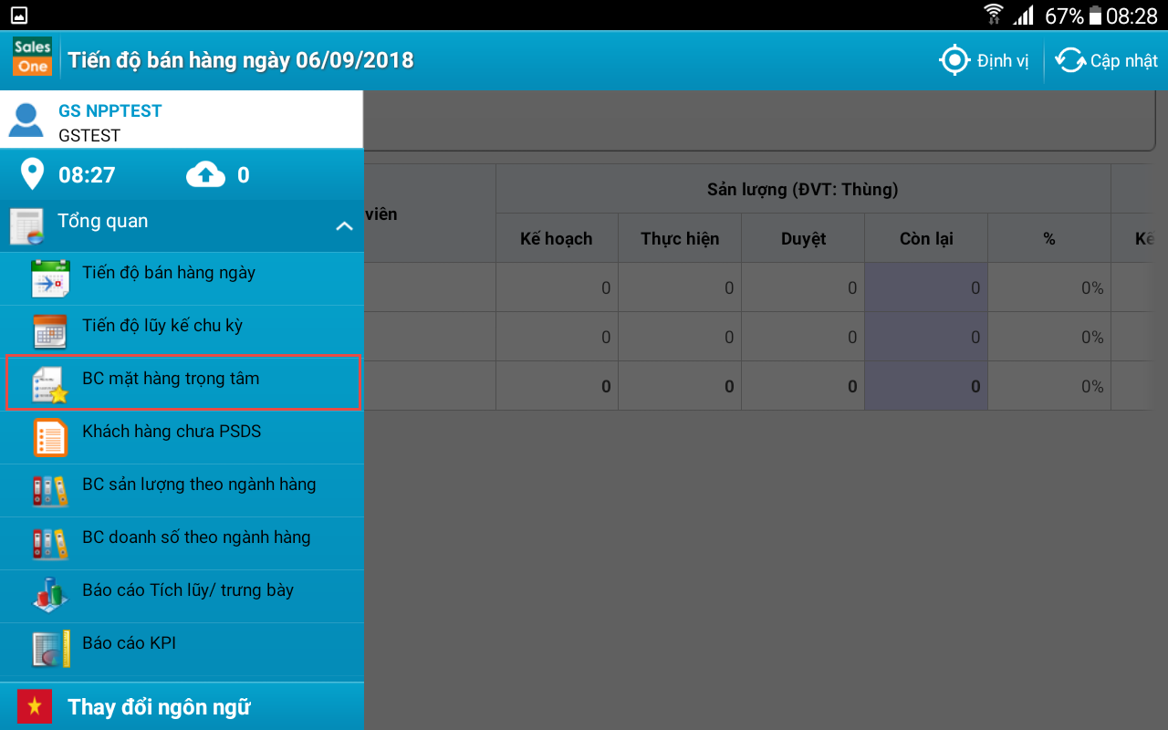

Bước 2: Tại màn hình BC mặt hàng trọng tâm, chọn đơn vị muốn xem màn hình hiển thị thông tin như sau:

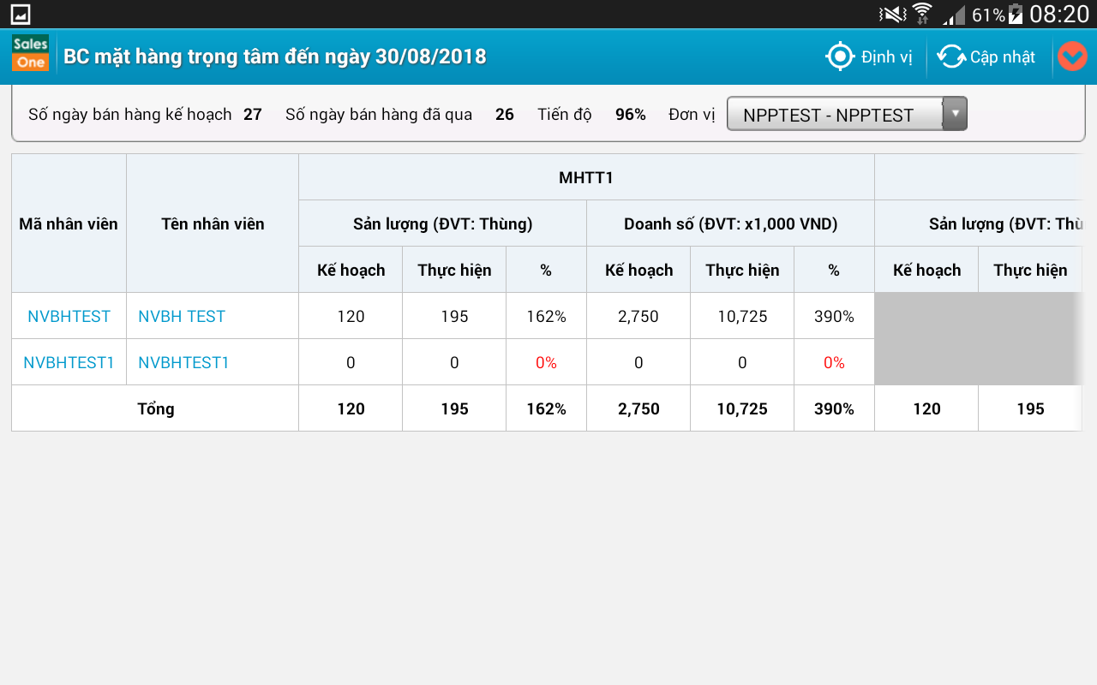

* Thông tin sản lượng

- Kế hoạch = Số lượng được phân bổ cho NVBH thuộc quản lý của QLV trong tháng

- Thực hiện = Số lượng bán ra của sản phẩm trong những đơn hàng đã được bán (duyệt + chưa duyệt) từ đầu tháng đến ngày hiện tại

- Tiến độ = (Thực hiện/Kế hoạch) *100%

* Thông tin doanh số

- Kế hoạch = Doanh số được phân bổ cho NVBH thuộc quản lý của QLV trong tháng

- Thực hiện = Doanh số bán ra của sản phẩm trong những đơn hàng đã được bán (duyệt + chưa duyệt) từ đầu tháng đến ngày hiện tại

- Tiến độ = (Thực hiện/Kế hoạch) *100%

## Khách hàng chưa phát sinh doanh số (PSDS)

Ý nghĩa: Xem danh sách khách hàng chưa PSDS trong chu kỳ để đưa ra kế hoạch chăm sóc tốt hơn

Thao tác:

Bước 1: Tổng quan 🡪 khách hàng chưa phát sinh doanh số

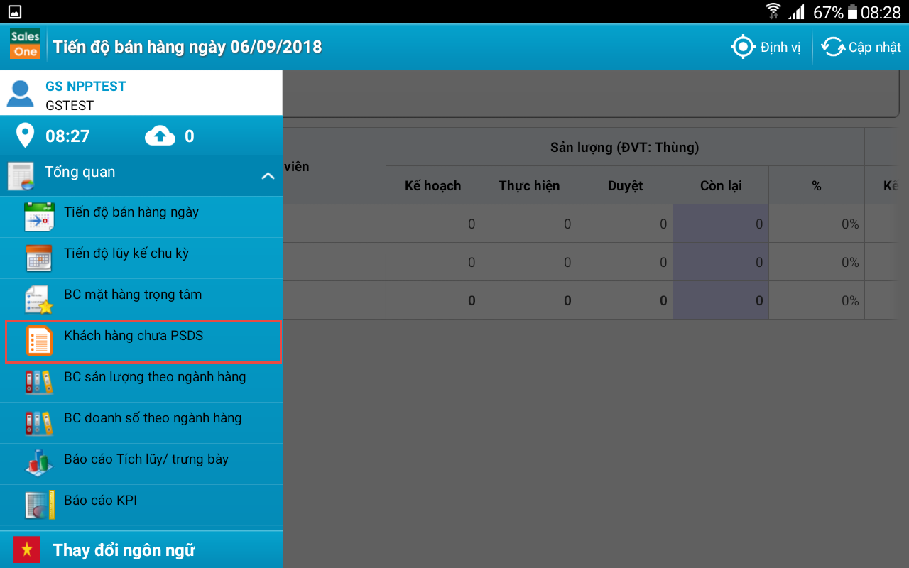

Bước 2: Tại màn hình Khách hàng chưa phát sinh doanh số, chọn đơn vị màn hình hiển thị thông tin như sau:

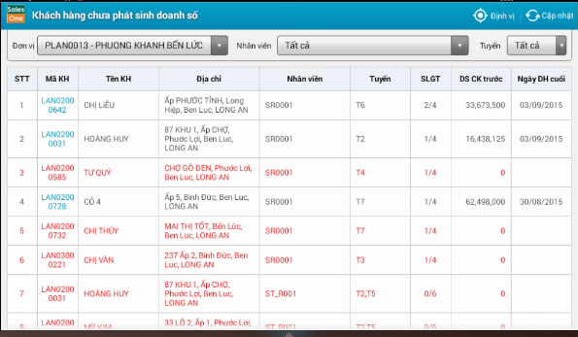

## Báo cáo sản lượng theo nghành hàng.

Ý nghĩa: Xem báo cáo sản lượng tổng hợp theo ngành hàng.

Thao tác:

Bước 1: Giám sát 🡪 Báo cáo sản lượng theo ngành hàng

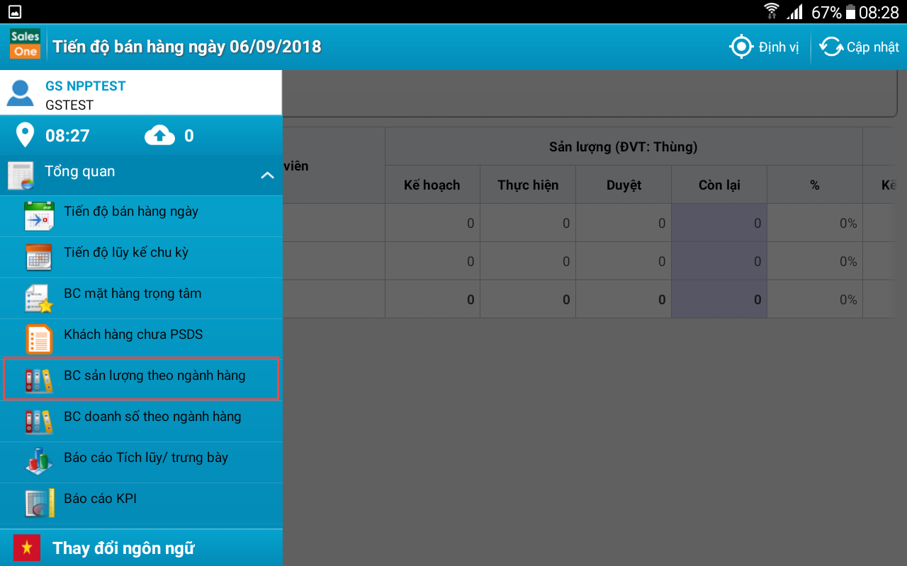

Bước 2: Tại màn hình báo cáo tiến độ lũy kế theo ngành hàng, chọn đơn vị màn hình hiển thị như sau:

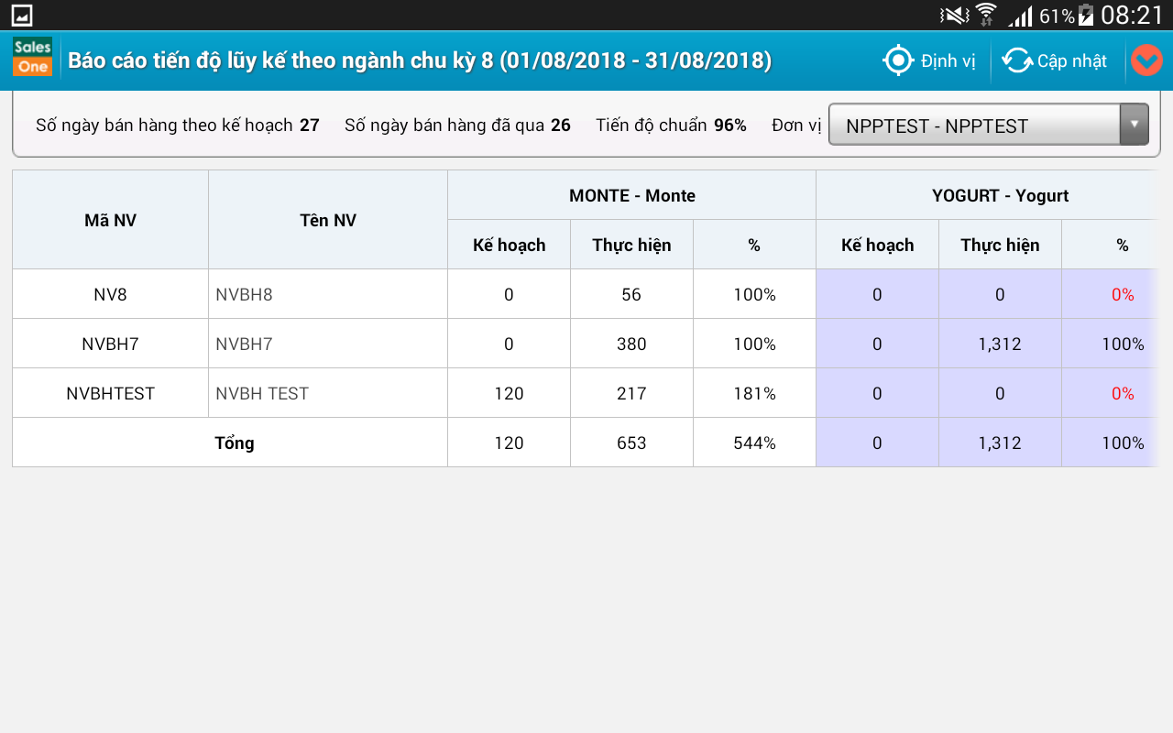

* Thông tin sản lượng

- Kế hoạch = Số lượng được phân bổ cho NVBH thuộc quản lý của QLV trong tháng

- Thực hiện = Số lượng bán ra của sản phẩm trong những đơn hàng đã được bán (duyệt + chưa duyệt) từ đầu tháng đến ngày hiện tại

- Tiến độ = (Thực hiện/Kế hoạch) *100%

* Thông tin doanh số

- Kế hoạch = Doanh số được phân bổ cho NVBH thuộc quản lý của QLV trong tháng

- Thực hiện = Doanh số bán ra của sản phẩm trong những đơn hàng đã được bán (duyệt + chưa duyệt) từ đầu tháng đến ngày hiện tại

- Tiến độ = (Thực hiện/Kế hoạch) *100%

## Báo cáo doanh số theo ngành hàng.

Ý nghĩa: Xem doanh số thực hiện theo ngành hàng.

Thao tác:

Bước 1: Tổng quan 🡪 Báo cáo doanh số thực hiện theo ngành hàng

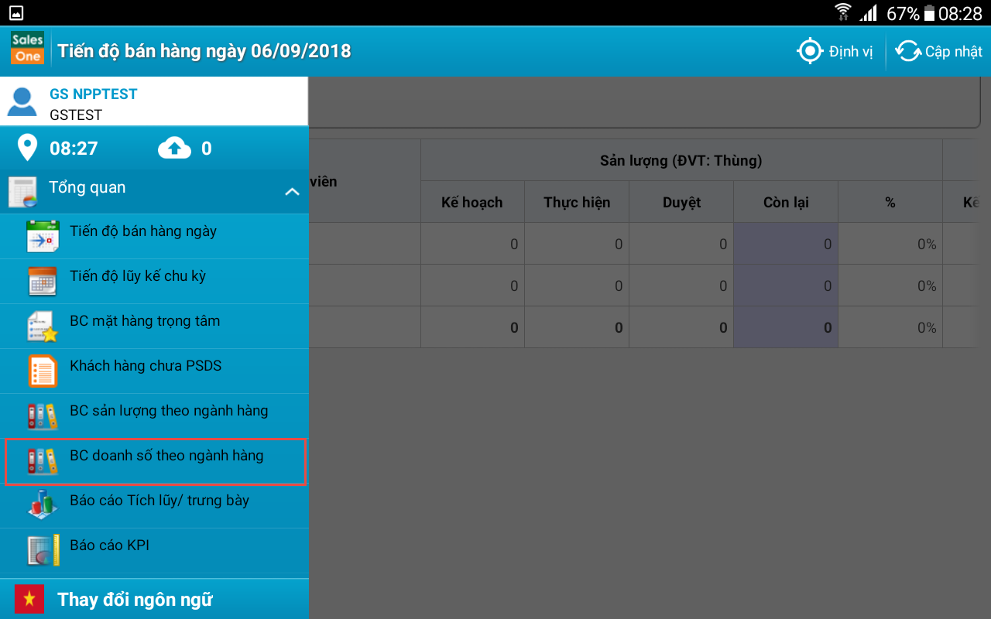

Bước 2: Tại màn hình báo cáo tiến độ lũy kế theo ngành hàng, chọn đơn vị màn hình hiển thị thông tin như sau:

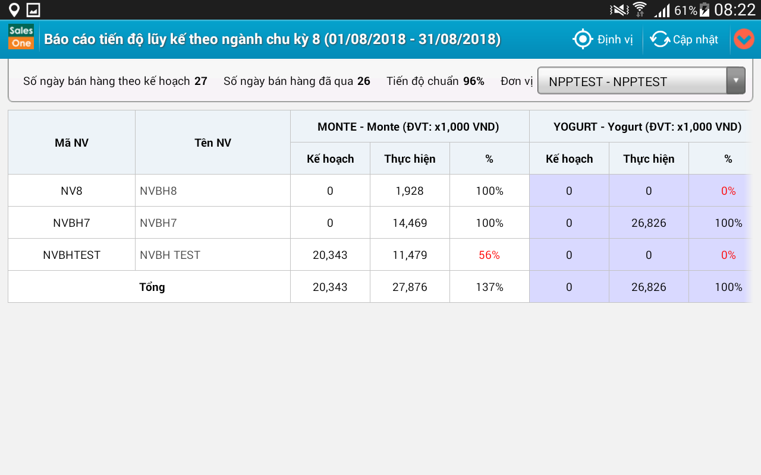

* Thông tin sản lượng

- Kế hoạch = Số lượng được phân bổ cho NVBH thuộc quản lý của QLV trong tháng

- Thực hiện = Số lượng bán ra của sản phẩm trong những đơn hàng đã được bán (duyệt + chưa duyệt) từ đầu tháng đến ngày hiện tại

- Tiến độ = (Thực hiện/Kế hoạch) *100%

* Thông tin doanh số

- Kế hoạch = Doanh số được phân bổ cho NVBH thuộc quản lý của QLV trong tháng

- Thực hiện = Doanh số bán ra của sản phẩm trong những đơn hàng đã được bán (duyệt + chưa duyệt) từ đầu tháng đến ngày hiện tại

- Tiến độ = (Thực hiện/Kế hoạch) *100%

## Báo cáo Tích lũy/ Trưng bày

Ý nghĩa: Xem thống kê tình hình doanh số đăng ký, thực hiện, số khách hàng đăng ký của nhân viên.

Thao tác:

Bước 1: Tổng quan 🡪 báo cáo tích lũy/ trưng bày

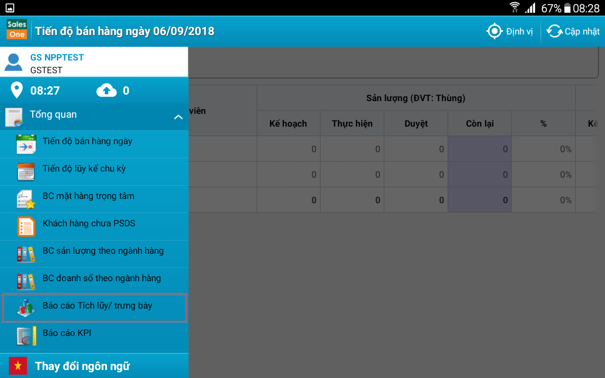

Bước 2: Người dùng thực hiện chọn các thông tin sau:

* Đơn vị
* Chương trình
* Nhân viên:

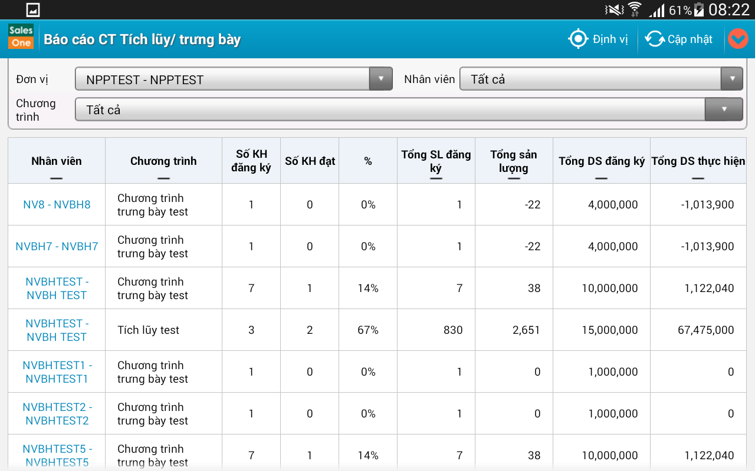

Bước 3: Chọn Nhân viên, nhấn vào link để xem chi tiết các KH đăng ký của từng nhân viên

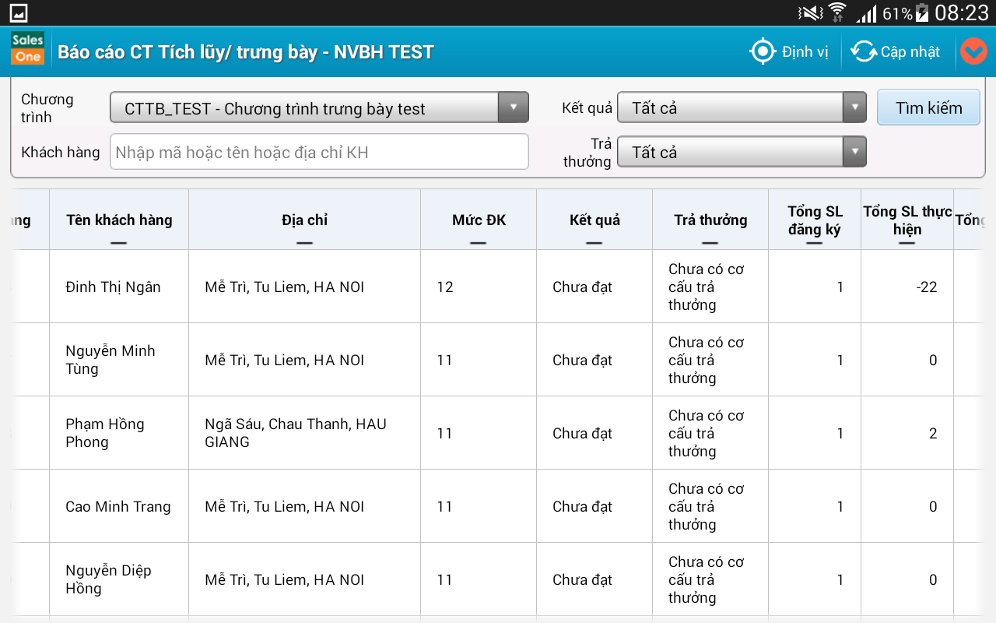

Bước 4: Nhập thông tin tìm kiếm như sau

* Chọn chương trình
* Chọn kết quả
* Chọn Trả thưởng
* Nhập thông tin KH
* Nhấn Tìm kiếm để thực hiện tìm kiếm thông tin KH đăng ký

## Báo cáo KPI

Ý nghĩa: Xem tình hình thực hiện KPI của nhân viên bán hàng.

Thao tác:

Bước 1: Tổng quan 🡪 báo cáo KPI

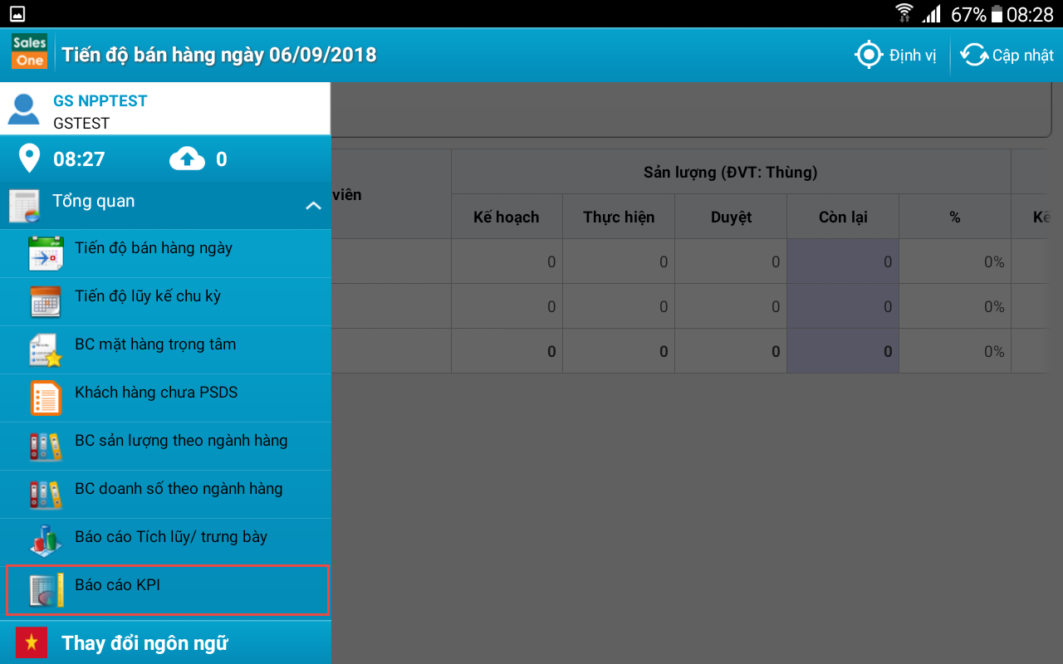

Bước 2: Lựa chọn xem theo ngày thì check vào checkbox Ngày, màn hình hiển thị thông tin

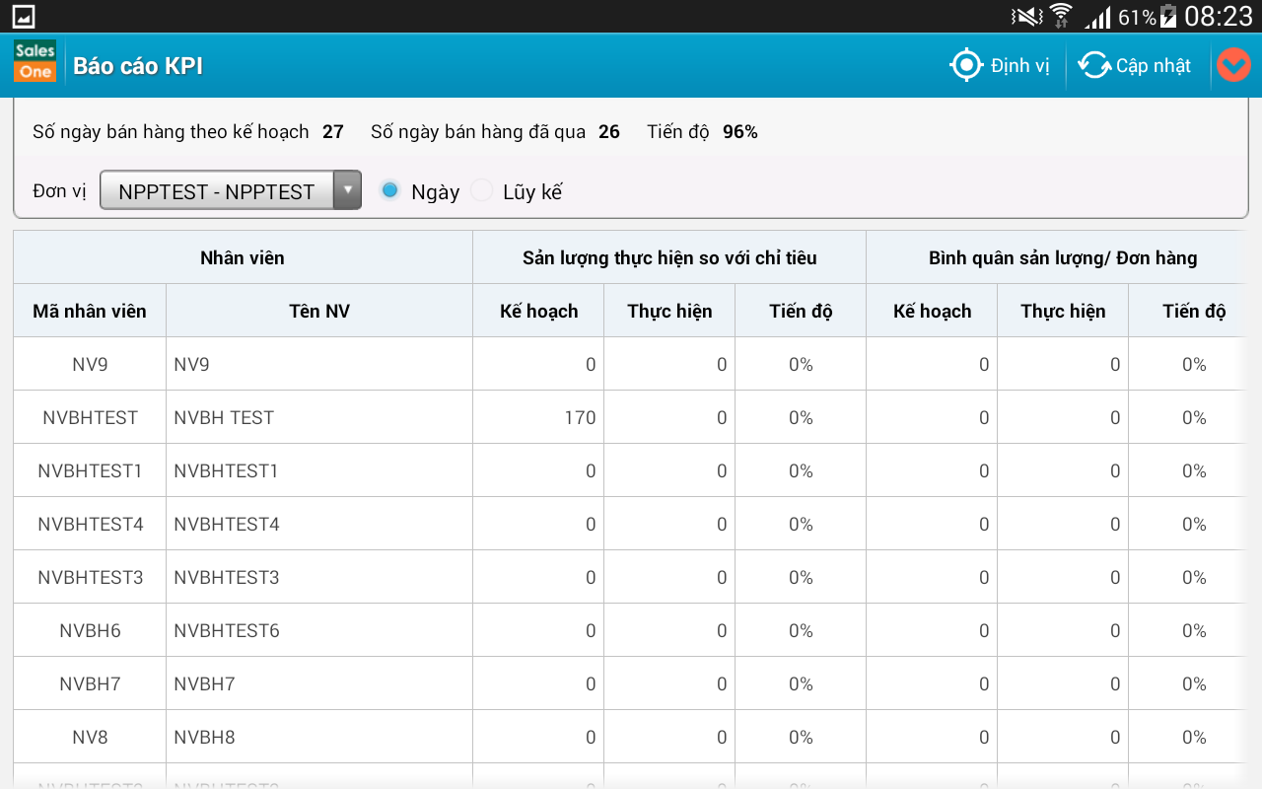

Bước 3: Xem theo lũy kế chu kỳ của 1 tháng thì lựa chọn checkbox Lũy kế, màn hình hiển thị thông tin như sau

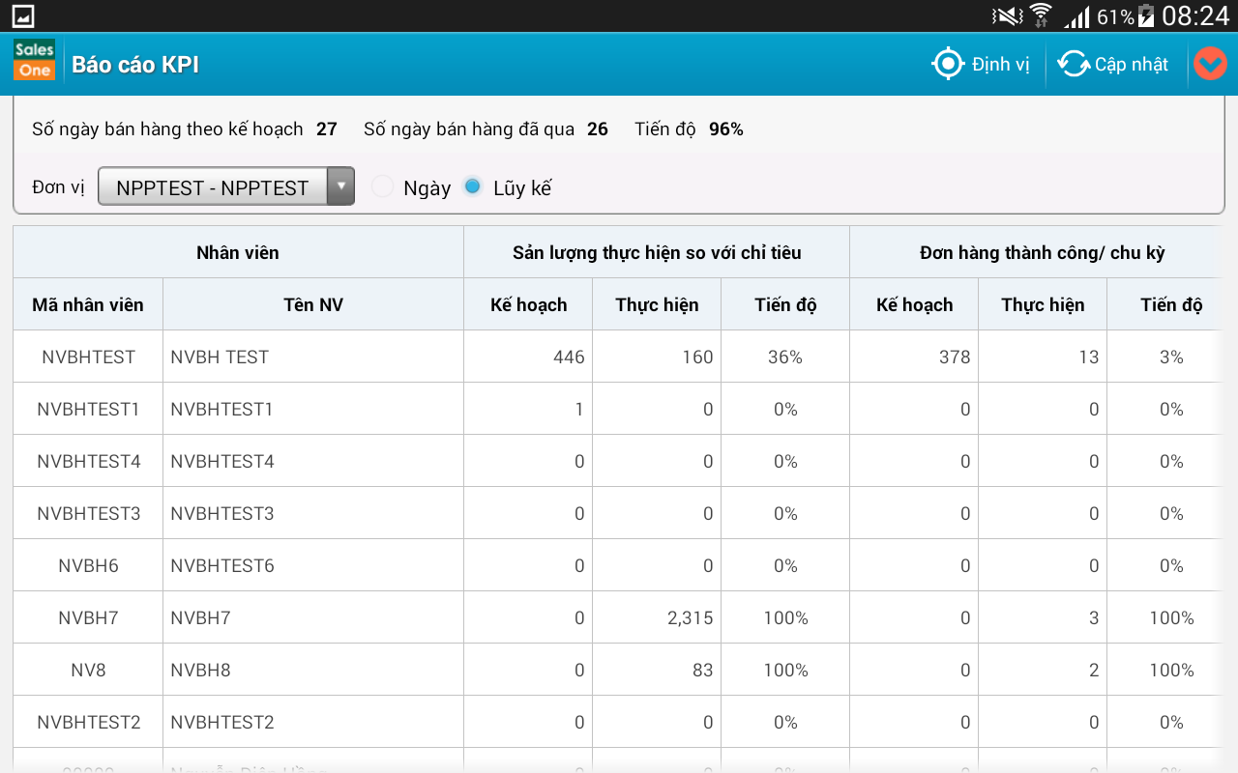

## Báo cáo ASO

Mục đích

Bổ sung màn hình xem thông tin sản lượng và doanh số của từng sản phẩm

Thao tác

Bước 1: Vào menu tổng quan => Báo cáo ASO

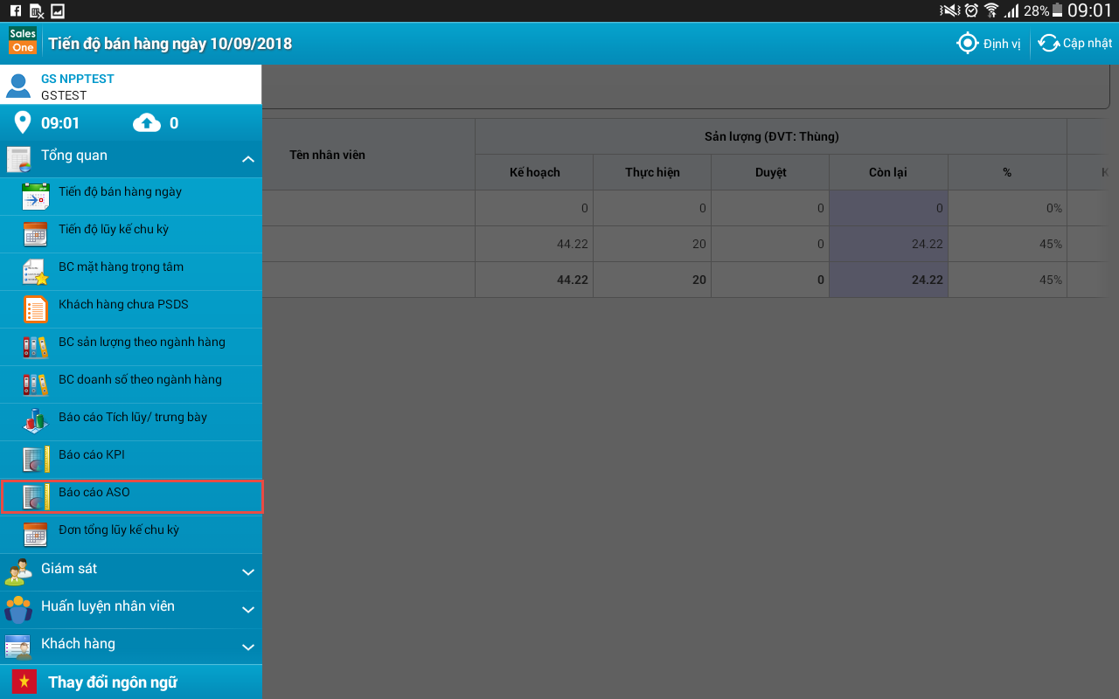

Bước 2: Chọn đơn vị, chu kỳ báo cáo màn hình hiển thị thông tin như sau:

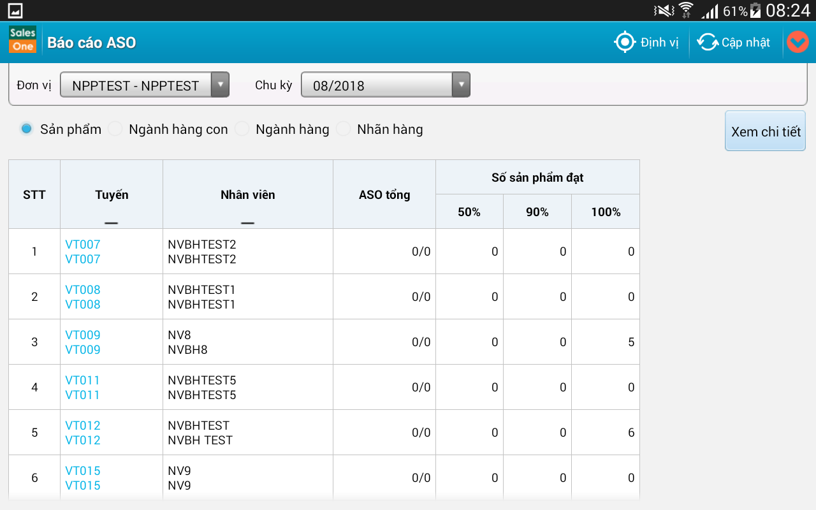

Bước 3: Lựa chọn xem báo cáo theo:

* Sản phẩm: Hiển thị thông tin theo sản phẩm
* Ngành hàng con: Hiển thị thông tin theo ngành hàng con
* Ngành hàng: Hiển thị thông tin theo ngành hàng
* Nhãn hàng: Hiển thị thông tin theo nhãn hàng
* Màn hình xem theo sản phẩm:



* Màn hình xem theo ngành hàng con

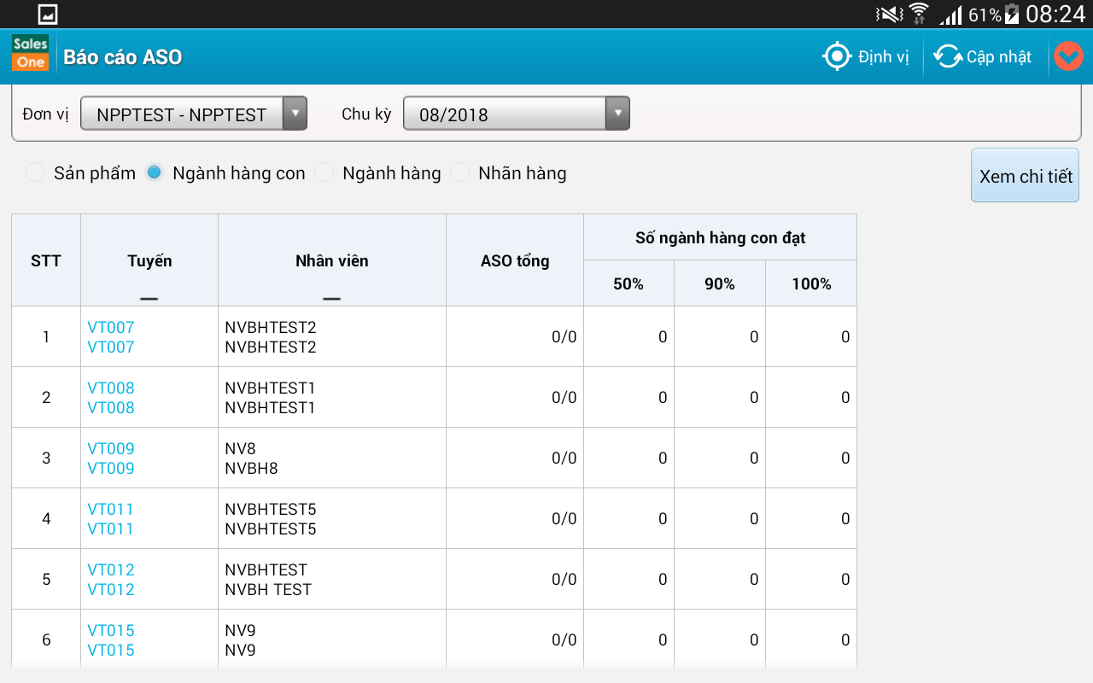

* Màn hình xem theo ngành hàng

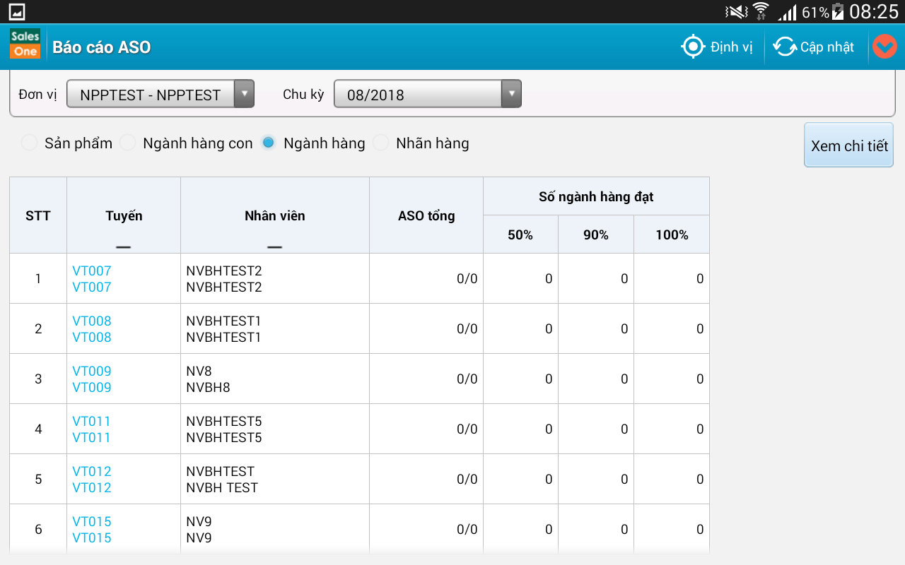

* Màn hình xem theo nhãn hàng

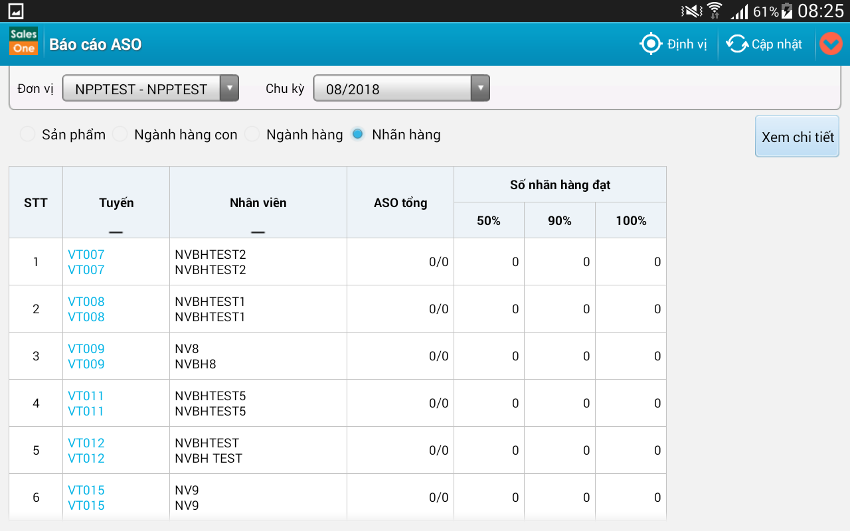

Bước 3: Tại các màn hình xem báo cáo theo các lựa chọn bên trên, người dùng nhấn nút Xem chi tiết để xem hiển thị chi tiết.

* Màn hình xem chi tiết theo sản phẩm

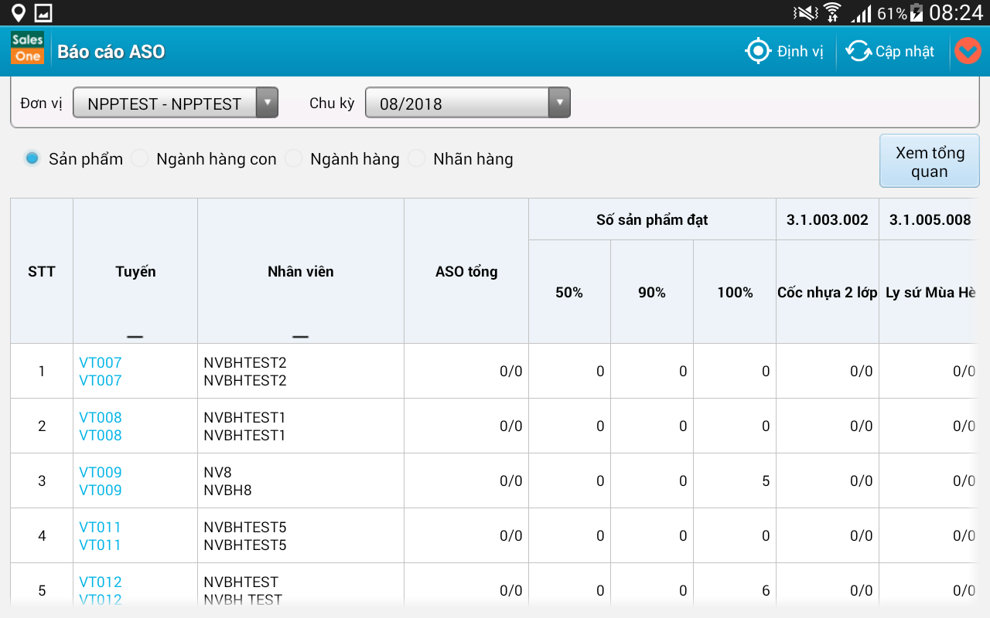

* Màn hình xem chi tiết theo ngành hàng con

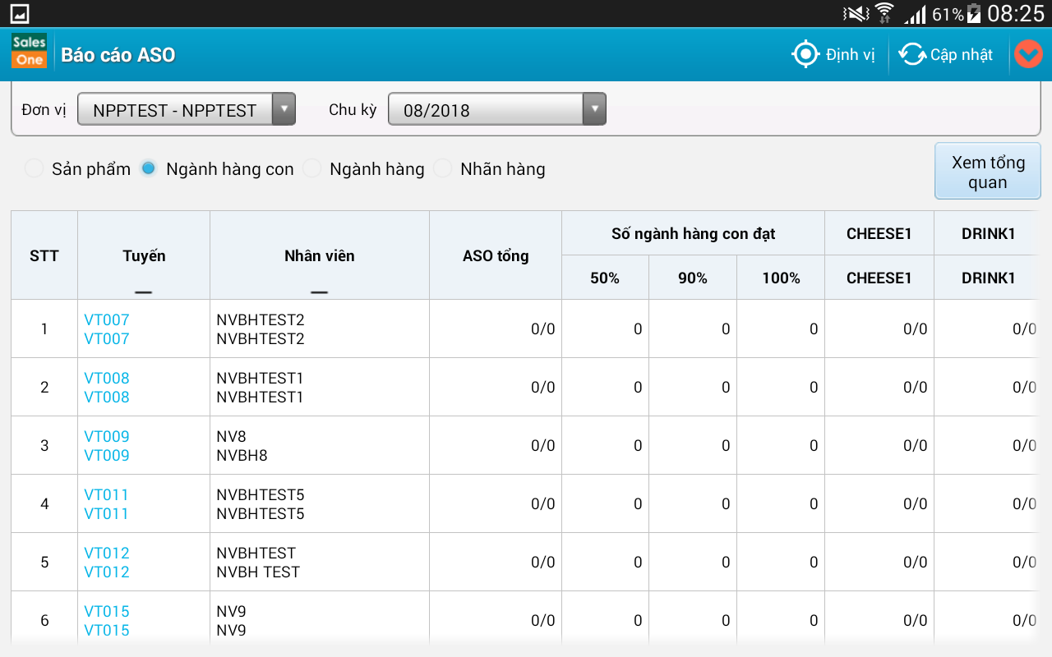

* Màn hình xem chi tiết theo ngành hàng

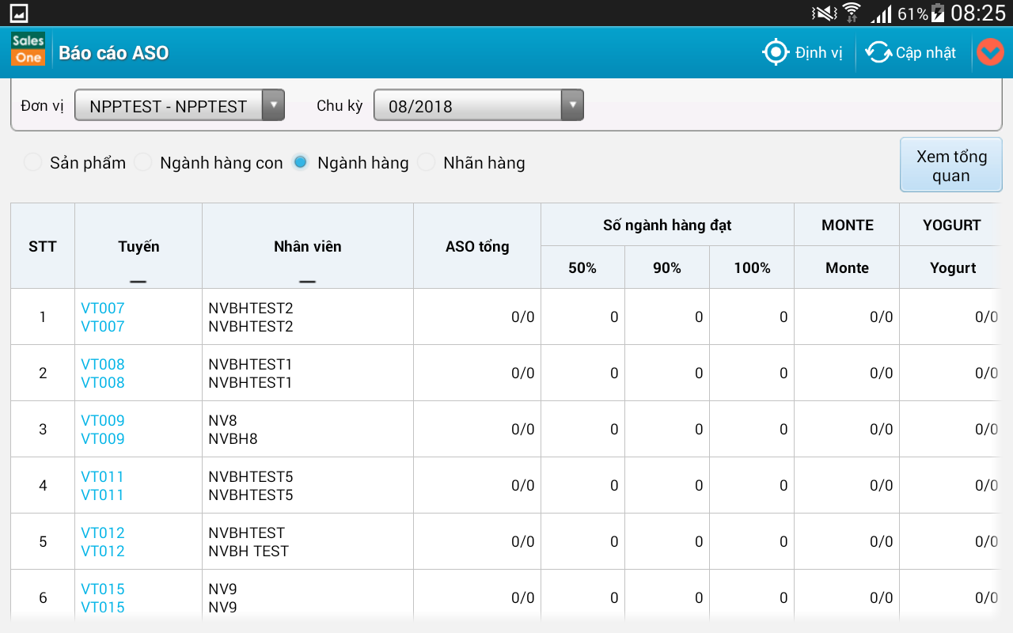

* Màn hình xem chi tiết theo nhãn hàng

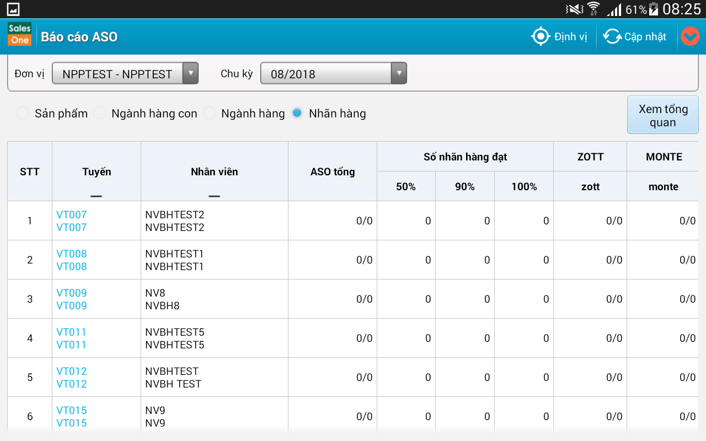

Bước 4: Tại màn hình xem chi tiết ASO, người dùng nhấn nút Xem tổng quan để xem màn hình ở dạng tổng quan (Bước 2)

## Đơn tổng lũy kế theo chu kỳ

Mục đích: Cho phép GSBH xem thông tin sản lượng và doanh số của từng sản phẩm

Thao tác:

Bước 1: Vào menu tổng quan => Đơn tổng Lũy kế

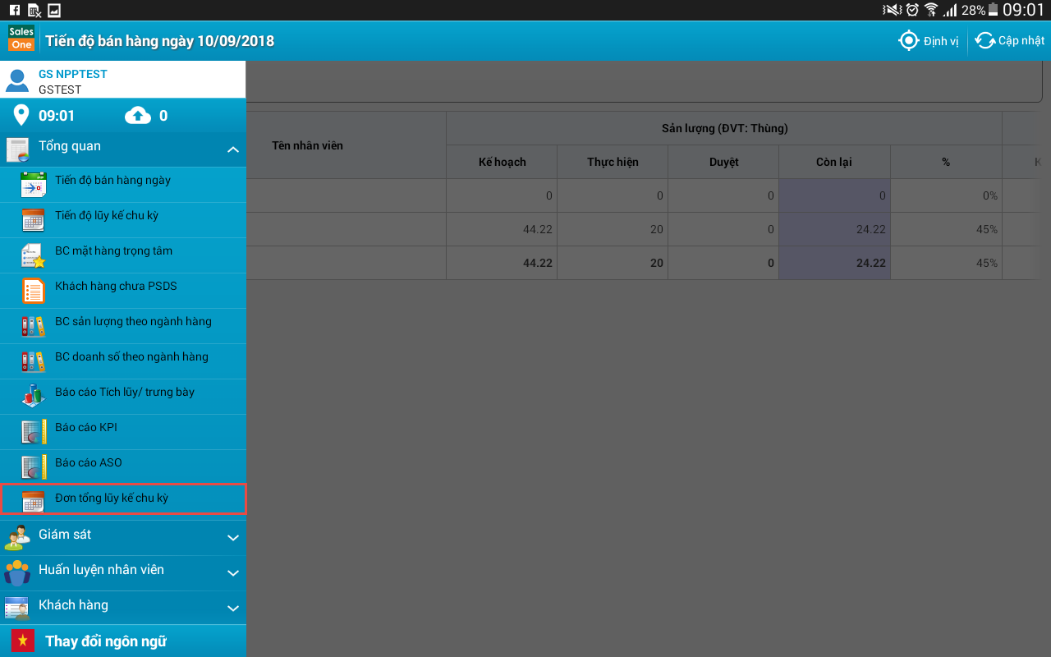

Bước 2: Hệ thống hiển thị báo cáo tồn kho như hình

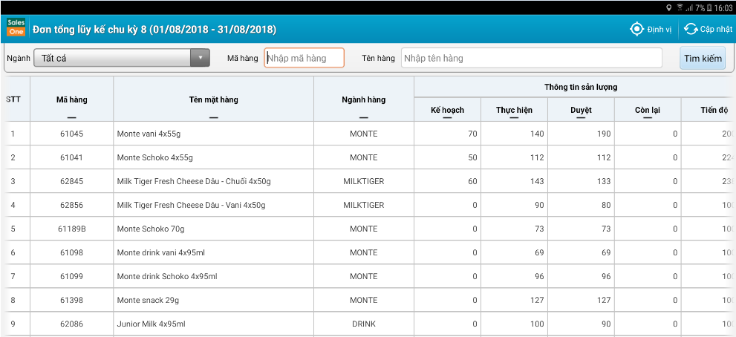

* Danh sách sản phẩm: Hiển thị danh sách mặt hàng bán được trong tháng hoặc được phân bổ kế hoạch cho NVBH
* Thông tin sản lượng

- Kế hoạch = Số lượng được phân bổ cho NVBH thuộc quản lý của GSBH trong tháng

- Thực hiện = Số lượng bán ra của sản phẩm trong những đơn hàng đã được bán (duyệt + chưa duyệt) từ đầu tháng đến ngày hiện tại

- Duyệt = Số lượng bán ra của sản phẩm trong những đơn hàng đã được duyệt từ đầu tháng đến ngày hiện tại

- Còn lại = Kế hoạch - Thực hiện

- Tiến độ = (Thực hiện/Kế hoạch) *100%

* Thông tin doanh số

- Kế hoạch = Doanh số được phân bổ cho NVBH thuộc quản lý của GSBH trong tháng

- Thực hiện = Doanh số bán ra của sản phẩm trong những đơn hàng đã được bán (duyệt + chưa duyệt) từ đầu tháng đến ngày hiện tại

- Duyệt = Doanh số bán ra của sản phẩm trong những đơn hàng đã được duyệt từ đầu tháng đến ngày hiện tại

- Còn lại = Kế hoạch - Thực hiện

- Tiến độ = (Thực hiện/Kế hoạch) *100%

# Chức năng Giám sát bán hàng

## Giám sát lộ trình bán hàng

Ý nghĩa: Giám sát tình hình ghé thăm khách hàng của nhân viên bán hàng tại NPP.

Thao tác:

Bước 1: Đăng nhập phần mềm 🡪 Giám sát 🡪 Giám sát lộ trình

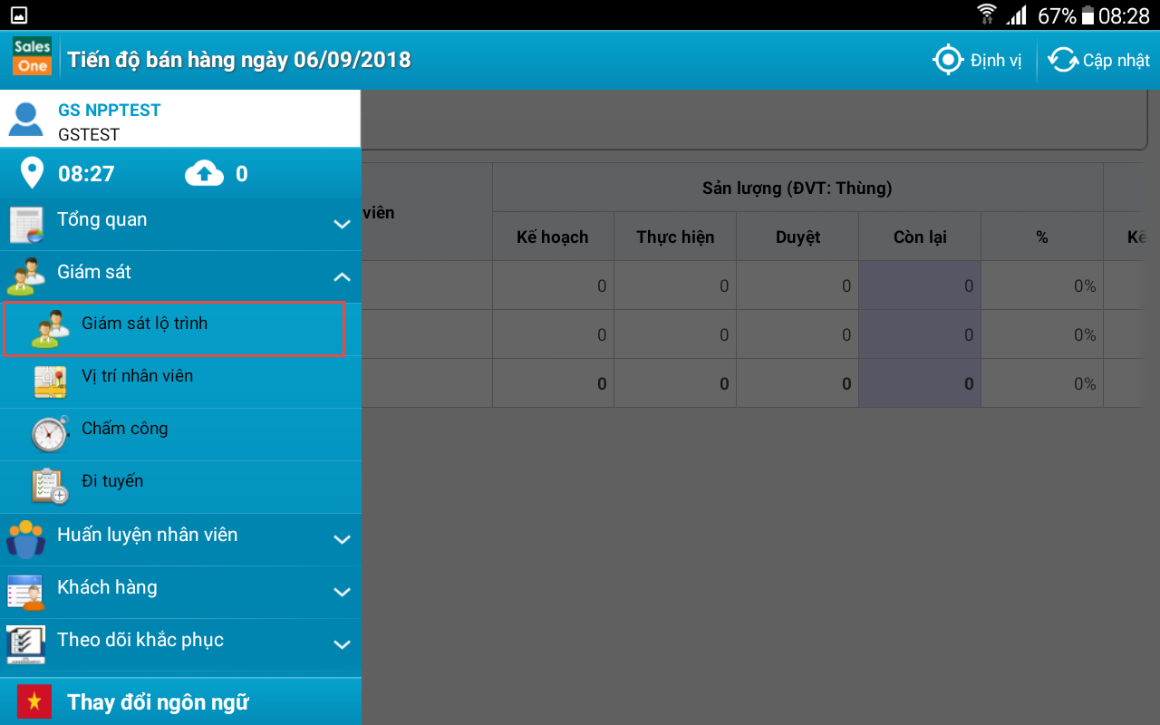

Bước 2: Ấn  để xem chi tiết khách hàng ghé thăm



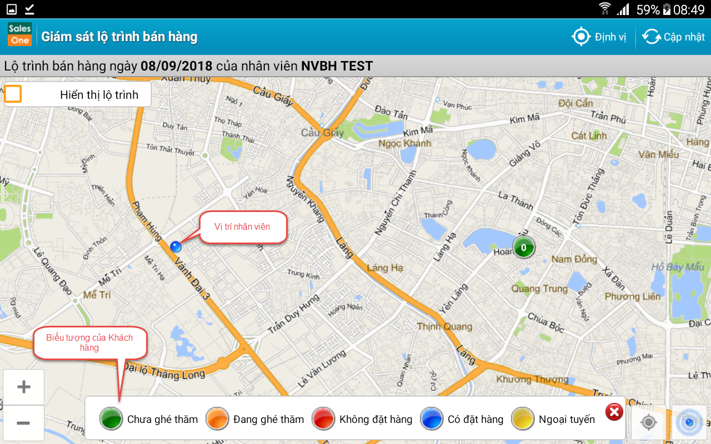

## Xem vị trí nhân viên.

Ý nghĩa: cho QLV xem vị trí của các nhân viên theo thời gian cập nhật.

Thao tác:

Bước 1: Giám sát 🡪 Vị trí nhân viên

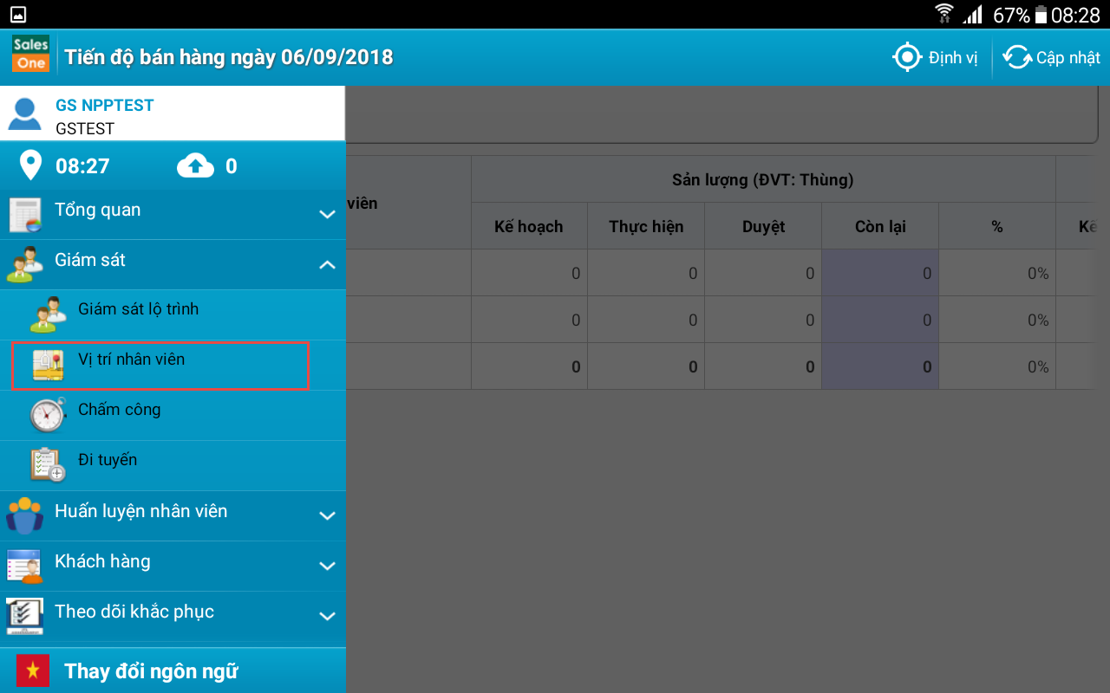

Bước 2: Tìm kiếm và chọn nhân viên cần xem

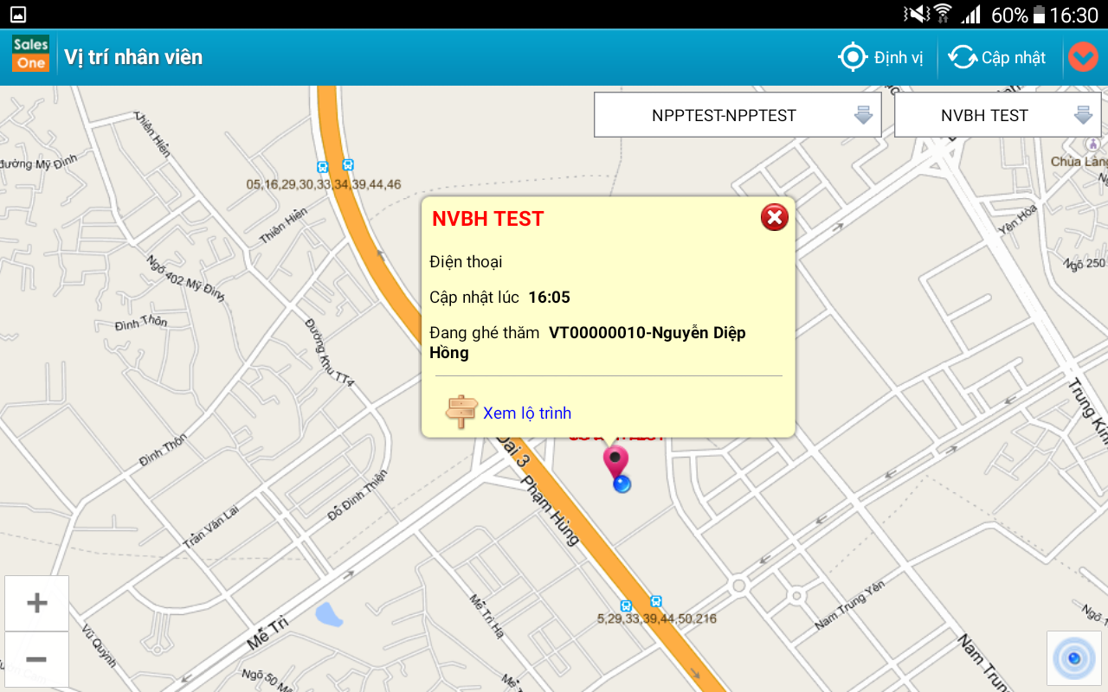

## Chấm công

Ý nghĩa: Xem tình hình chấm công đầu ngày của nhân viên bán hàng.

Thao tác:

Bước 1: Giám sát 🡪 Chấm công

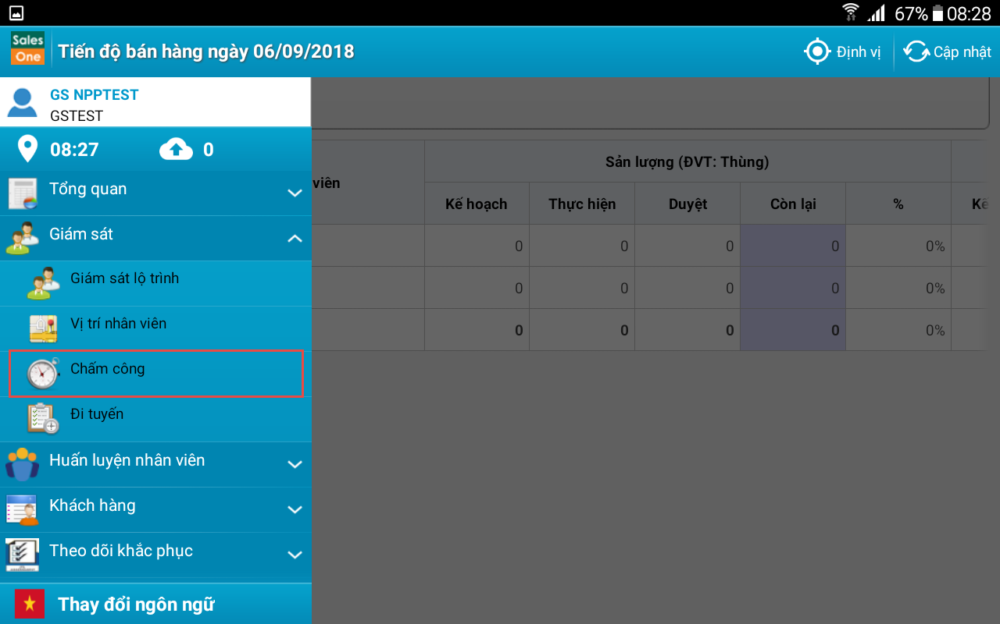

Bước 2: Màn hình hiển thị thông tin chấm công của các NVBH

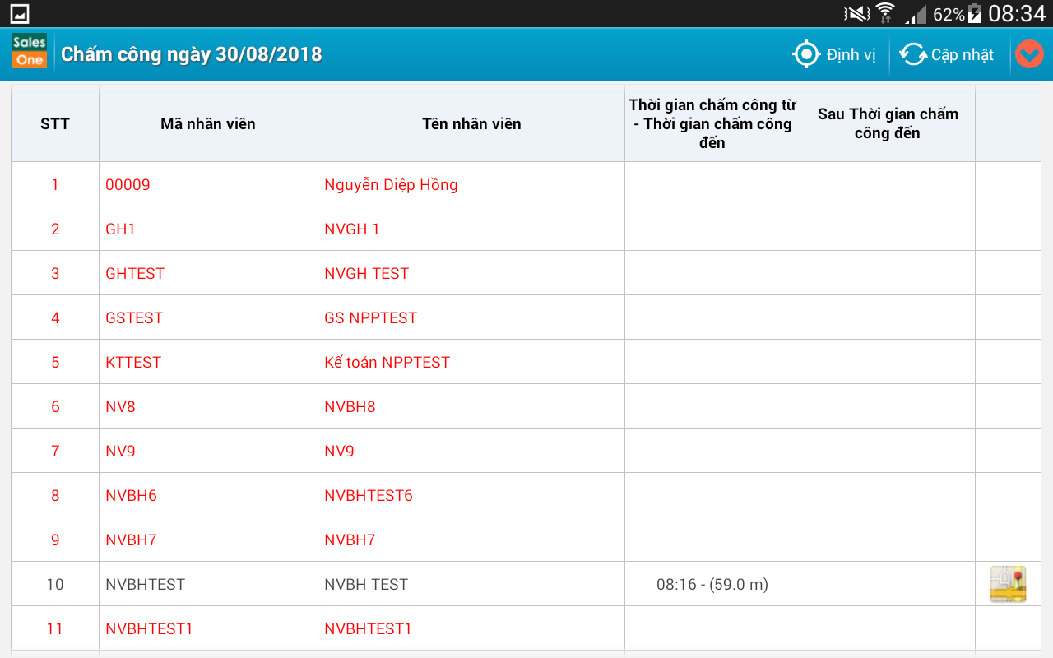

Bước 3: Nhấn  Xem vị trí của NVBH

## Đi tuyến

Ý nghĩa: Giám sát tình đi tuyến của nhân viên bán hàng

Thao tác:

Bước 1: Giám sát 🡪 Đi tuyến

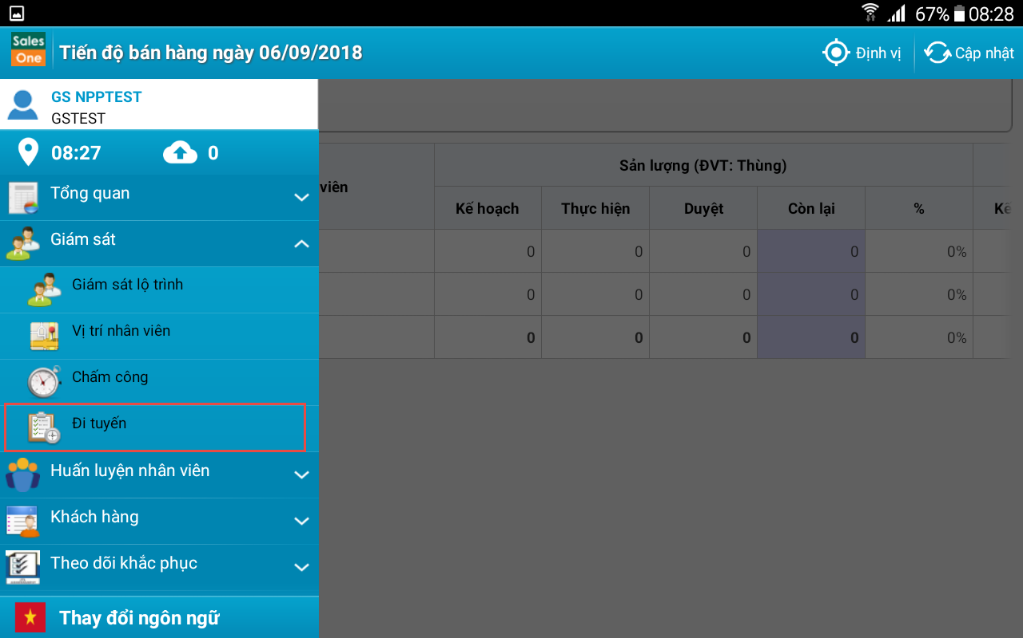

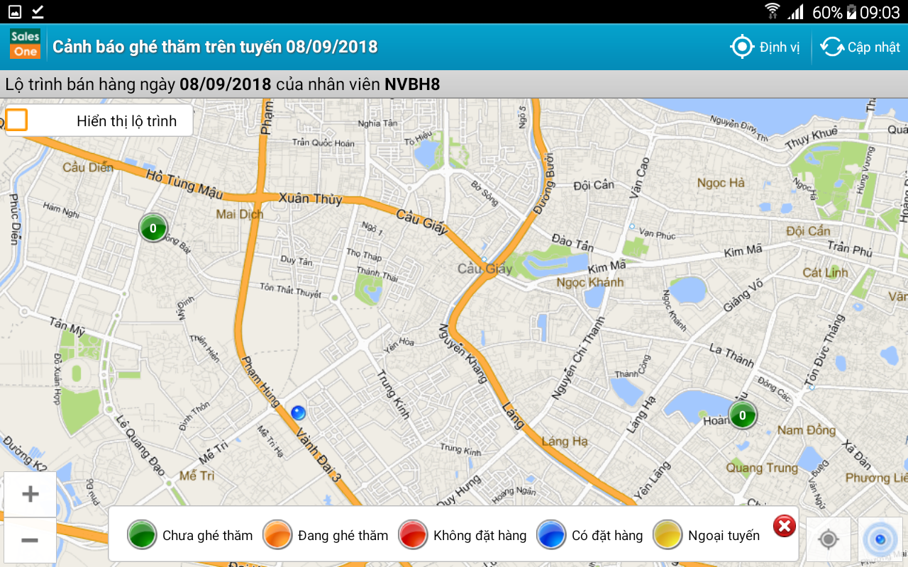

# Chức năng huấn luyện nhân viên

## Kế hoạch

Ý nghĩa: Cho phép GSBH xem được thông tin kế hoạch huấn luyện NVBH

Thao tác:

Bước 1: Vào menu huấn luyện nhân viên\ Kế hoạch

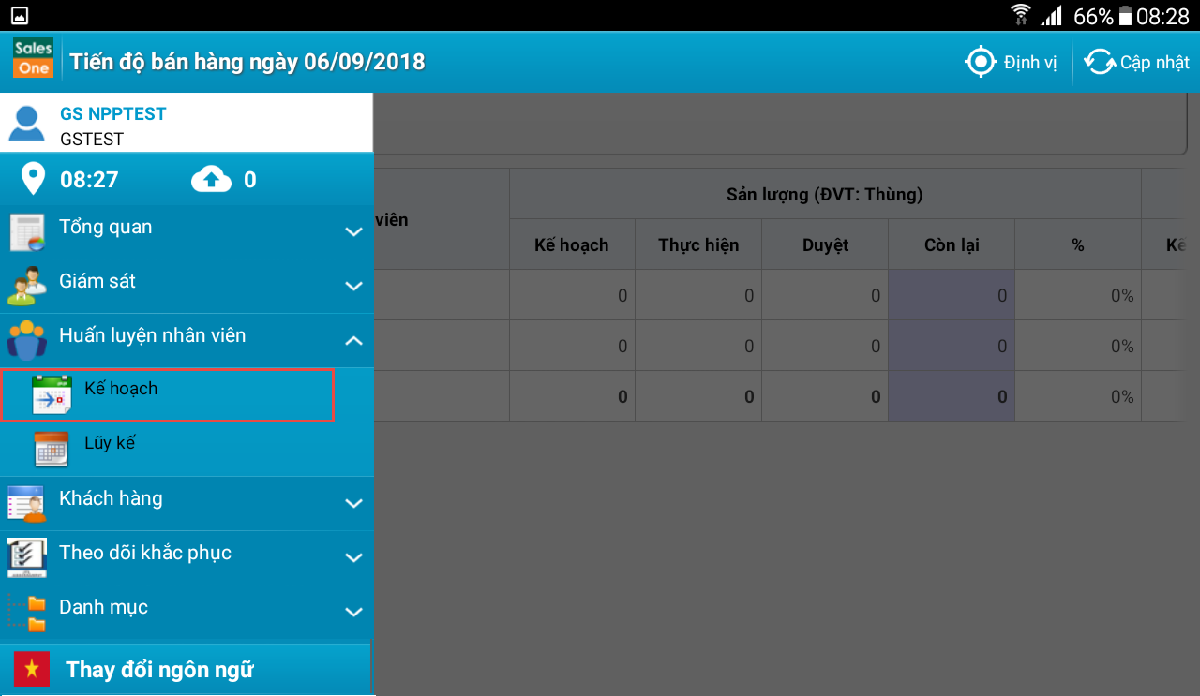

Bước 2:

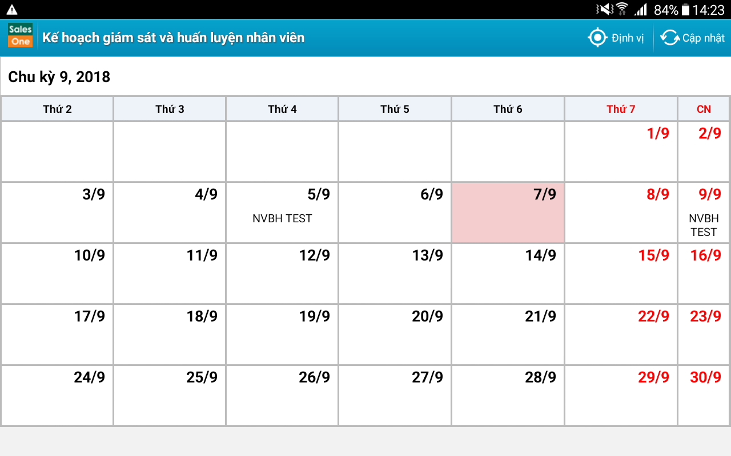

## Lũy kế

Ý nghĩa: Cho phép GSBH xem báo cáo lũy kế huấn luyện của các NVBH

Thao tác

Bước 1: Vào menu Huấn luyện nhân viên\ Lũy kế

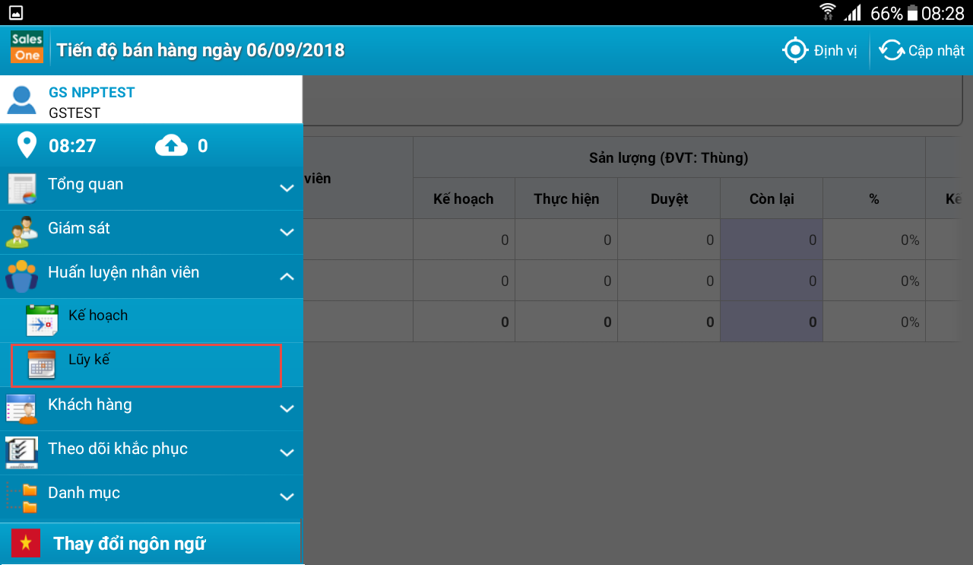

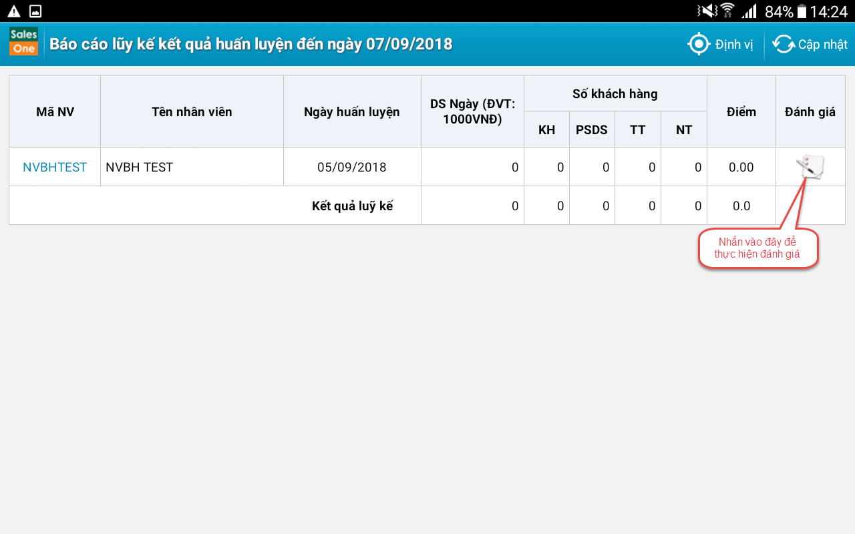

Bước 2: Thực hiện đánh giá nhân viên

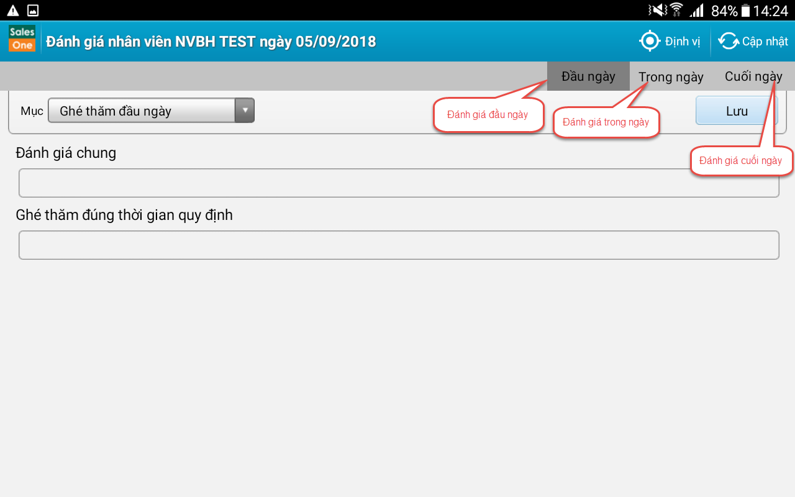

* Nhập thông tin đánh giá:
  + Mục đánh giá
  + Đánh giá chung
  + Ghé thăm đúng thời gian quy định
  + Nhấn Lưu để lưu thông tin đánh giá

# Chức năng Khách hàng

## Danh sách khách hàng

Ý nghĩa: Xem danh sách khách hàng đã phân tuyến cho nhân viên bán hàng. Cho phép nhân viên đặt hàng từ xa mà không cần phải đến ghé thăm khách hàng (Áp dụng trong các trường hợp bất khả kháng không thể ghé thăm)

Thao tác:

Bước 1: Khách hàng 🡪 Danh sách khách hàng.

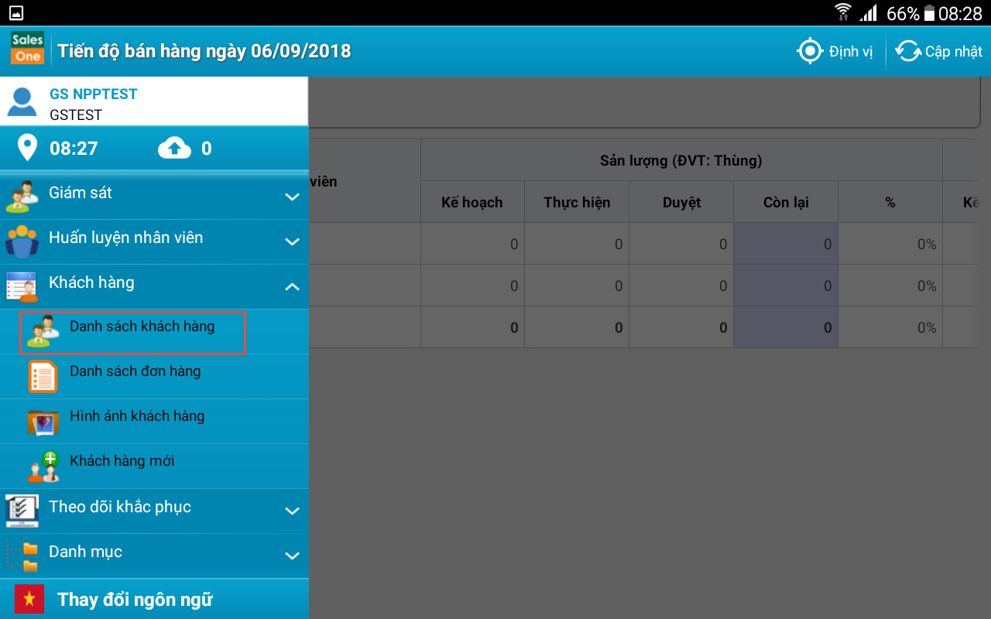

Bước 2: nhập điều kiện tìm kiếm 🡪 tìm kiếm

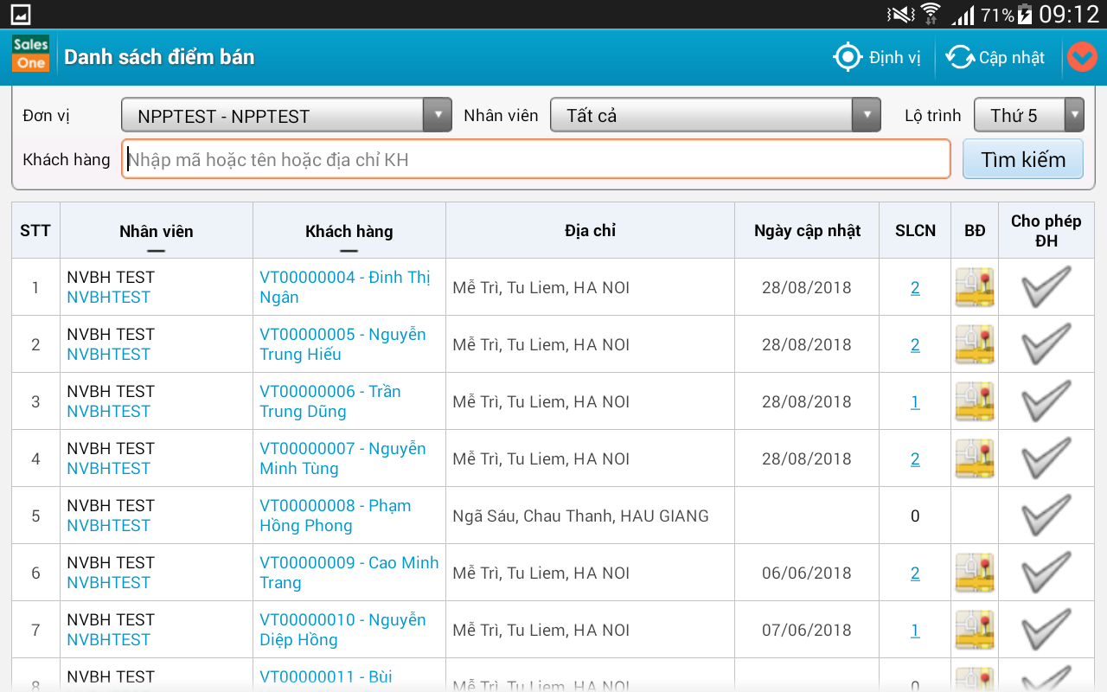

Bước 3: Click vào mã khách hàng để xem chi tiết, chụp ảnh/ Click vào cho phép đặt hàng từ xa

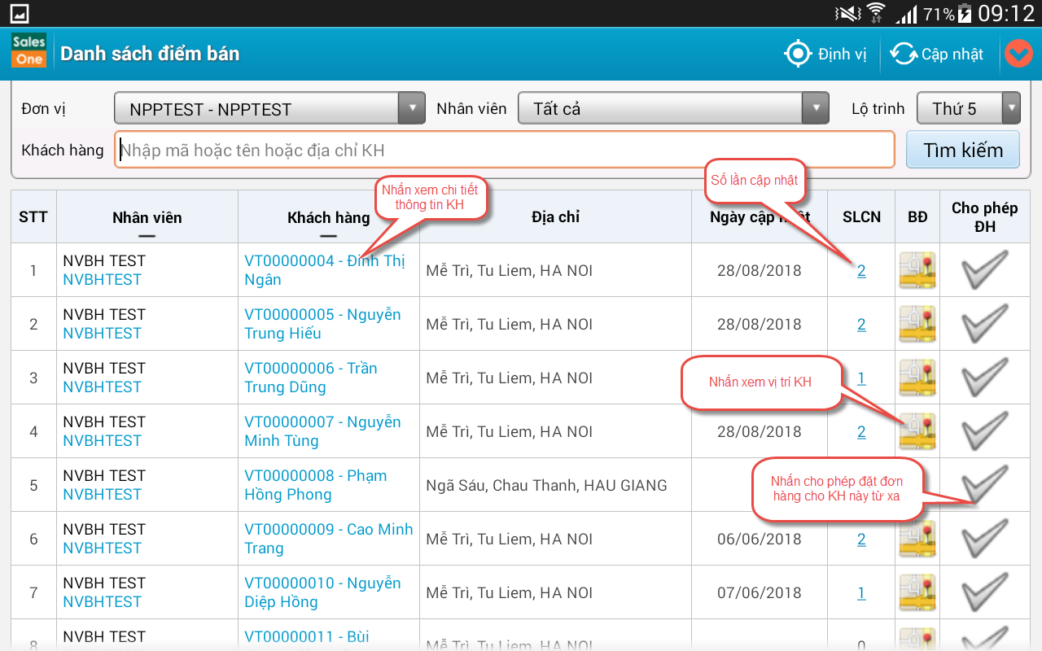

* Màn hình thông tin chi tiết KH

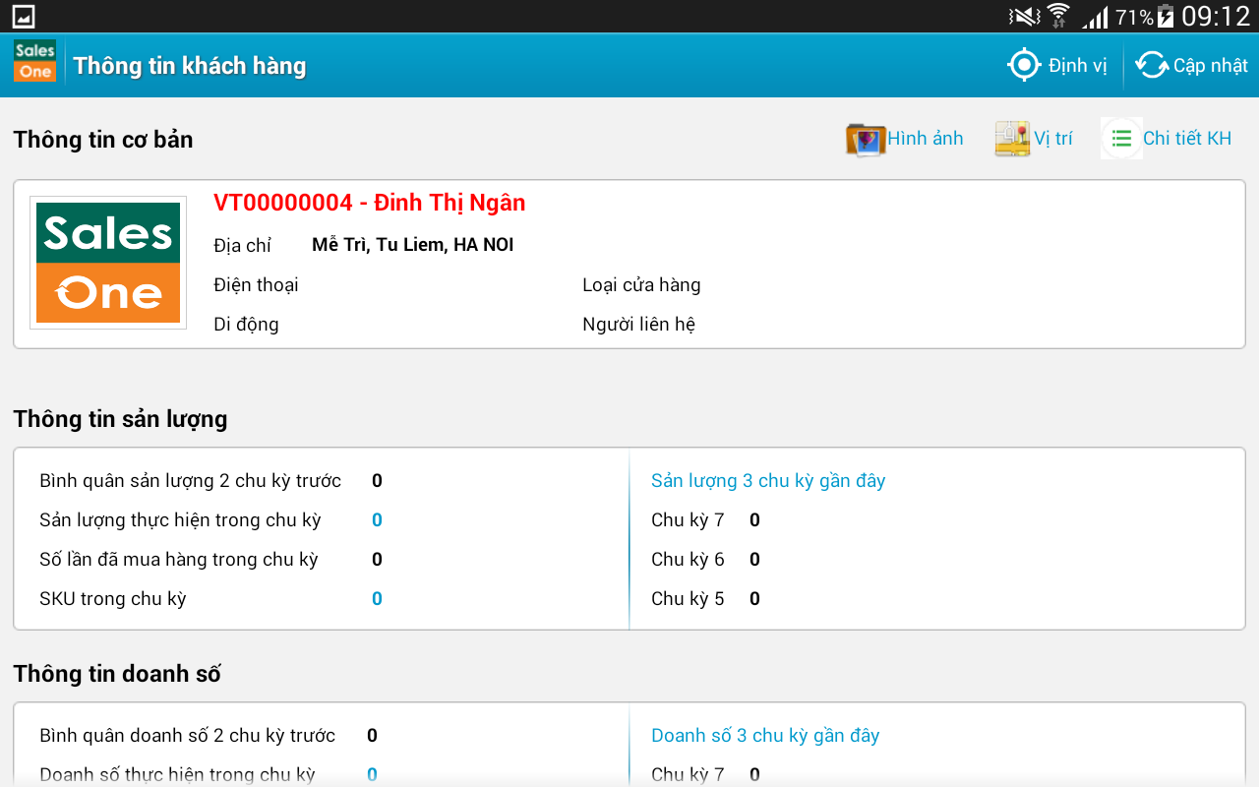

* Màn hình vị trí KH: Tại màn hình này nhấn nút Xóa vị trí khi có sự thay đổi về vị trí của KH để cho NVBH thực hiện cập nhật lại vị trí

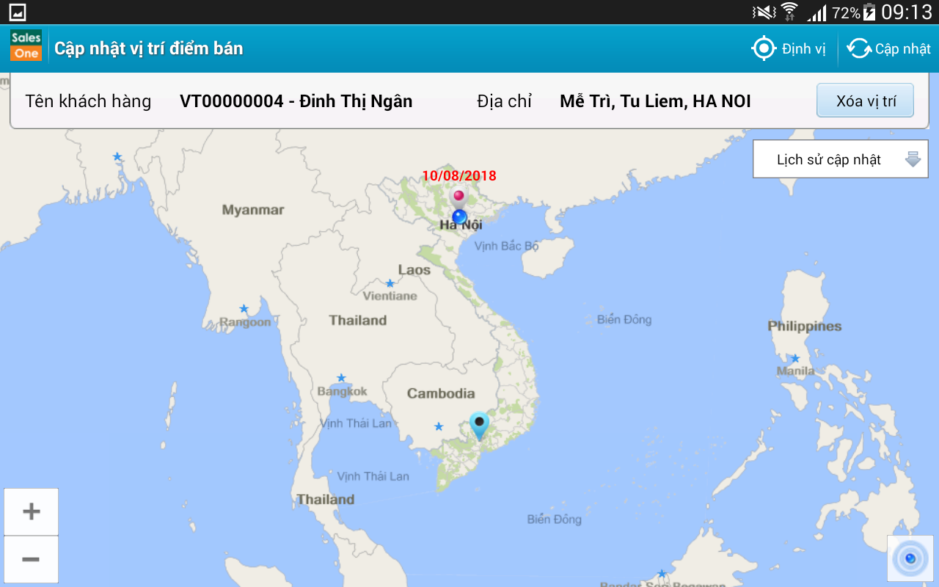

## Danh sách đơn hàng

Ý nghĩa: Cho phép GSBH xem được thông tin đơn hàng của các NVBH

Thao tác:

Bước 1: Khách hàng🡪 Danh sách đơn hàng

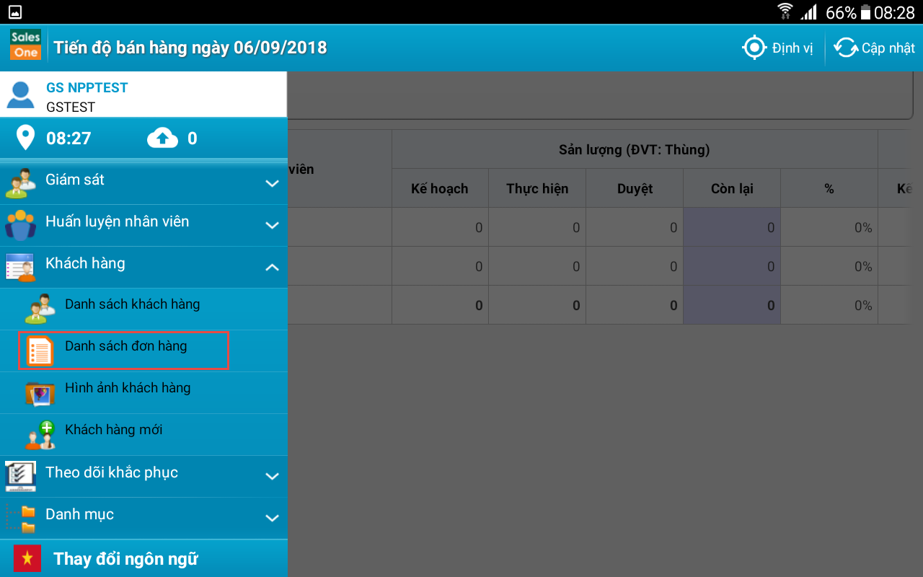

Bước 2: Nhập các thông tin tìm kiếm để thực hiện tìm kiếm đơn hàng

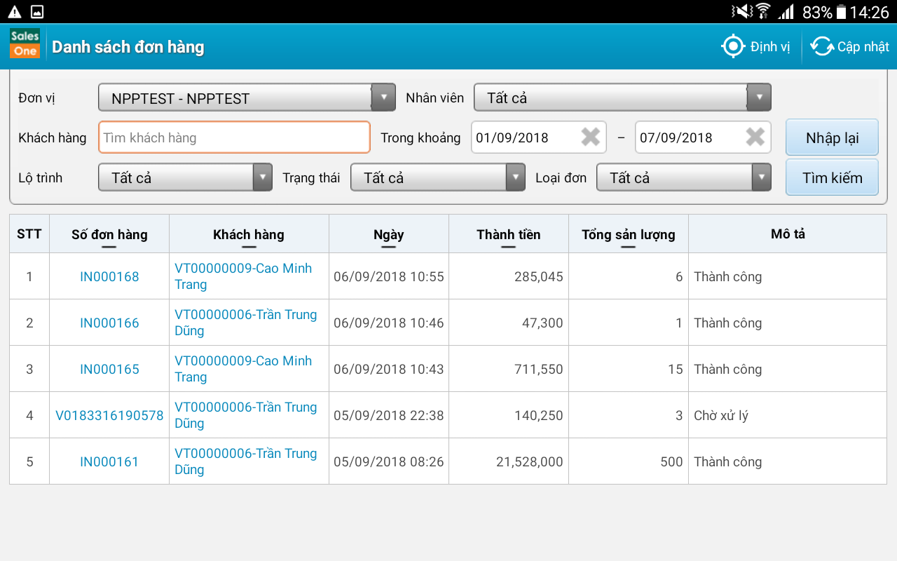

Bước 3: Nhấn vào số đơn hàng để xem thông tin chi tiết của đơn hàng

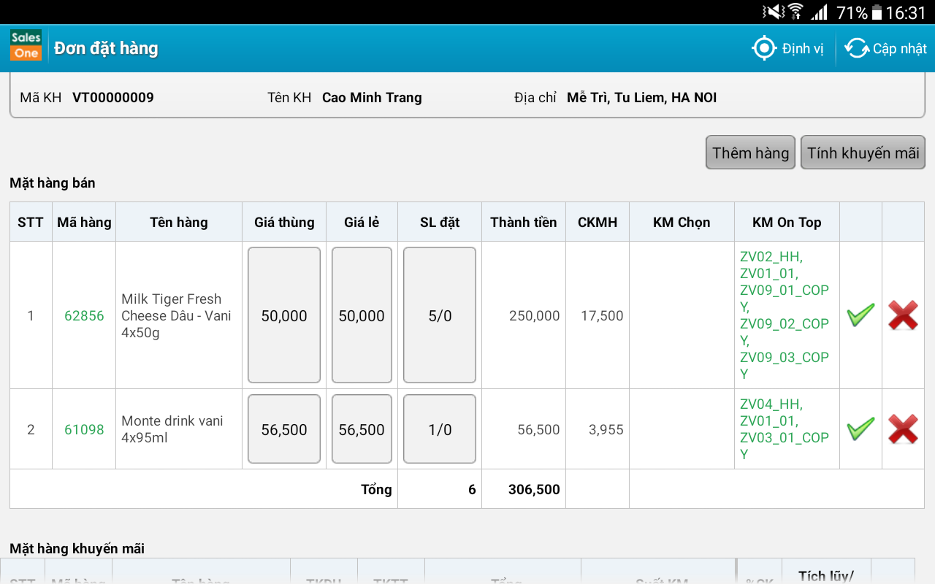

## Hình ảnh khách hàng

Ý nghĩa:

* Thao tác: Xem thống kế số lượng hình ảnh theo điều kiện tìm kiếm.
* Xem chi tiết hình ảnh.
* Chụp ảnh khách hàng

Thao tác:

Bước 1: Khách hàng 🡪 Hình ảnh

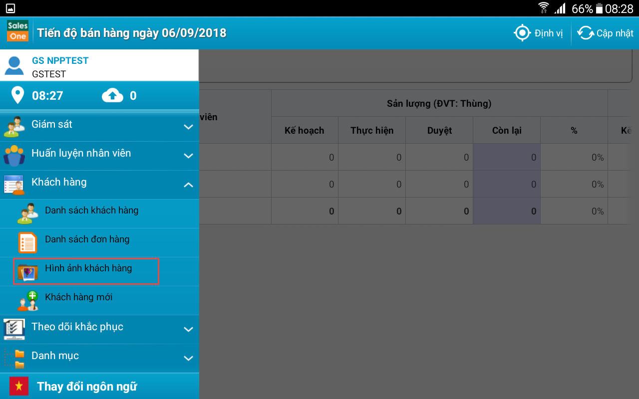

Bước 2: Nhập các thông tin tìm kiếm:

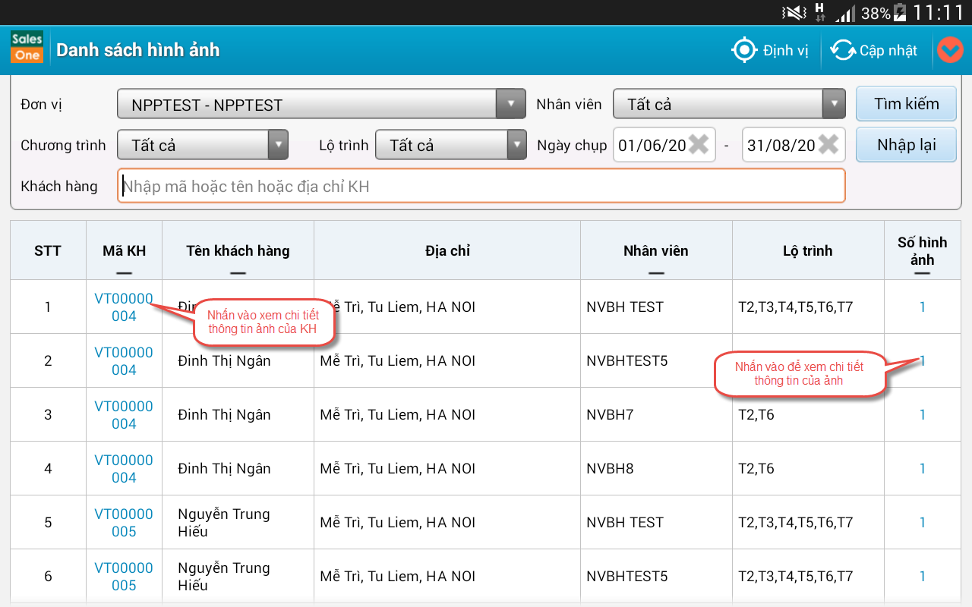

Bước 3: xem chi tiết, màn hình xem chi tiết thông tin ảnh của KH

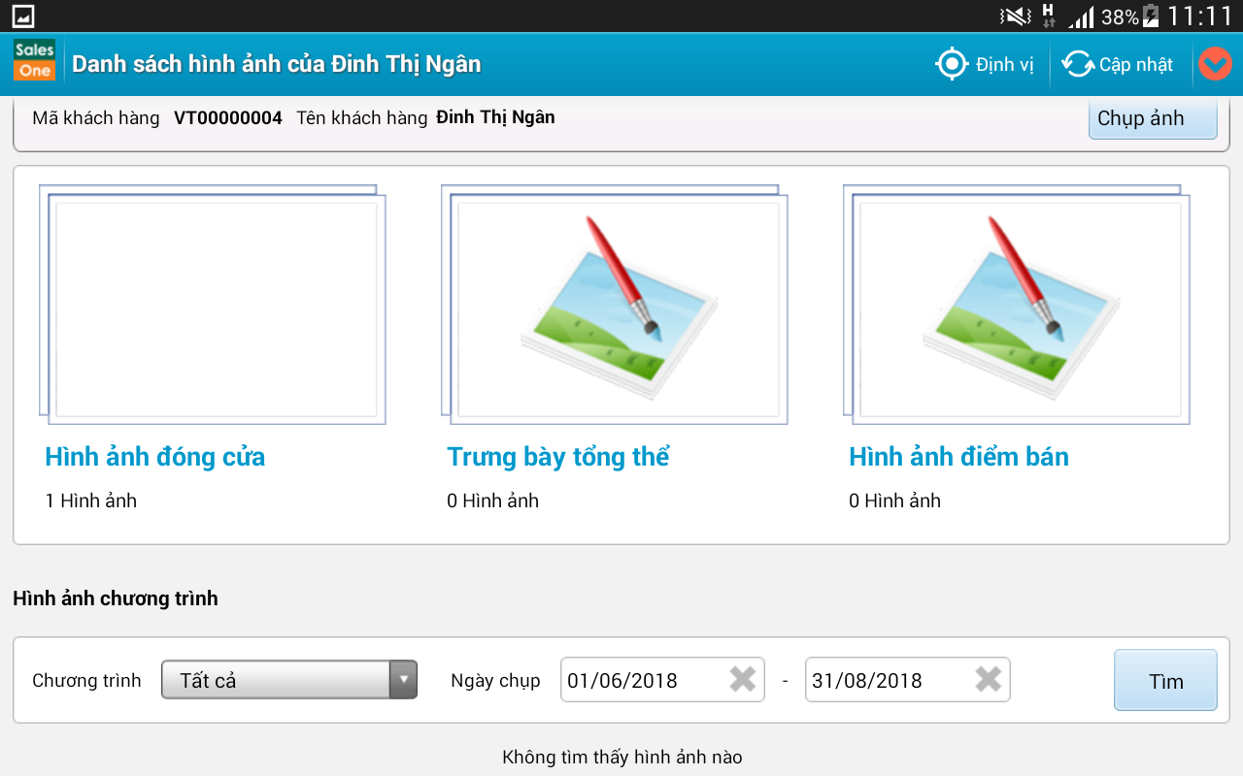

Bước 4: Chụp ảnh khách hàng: Nhấn nút Chụp ảnh, chọn loại ảnh muốn chụp để thực hiện chụp ảnh

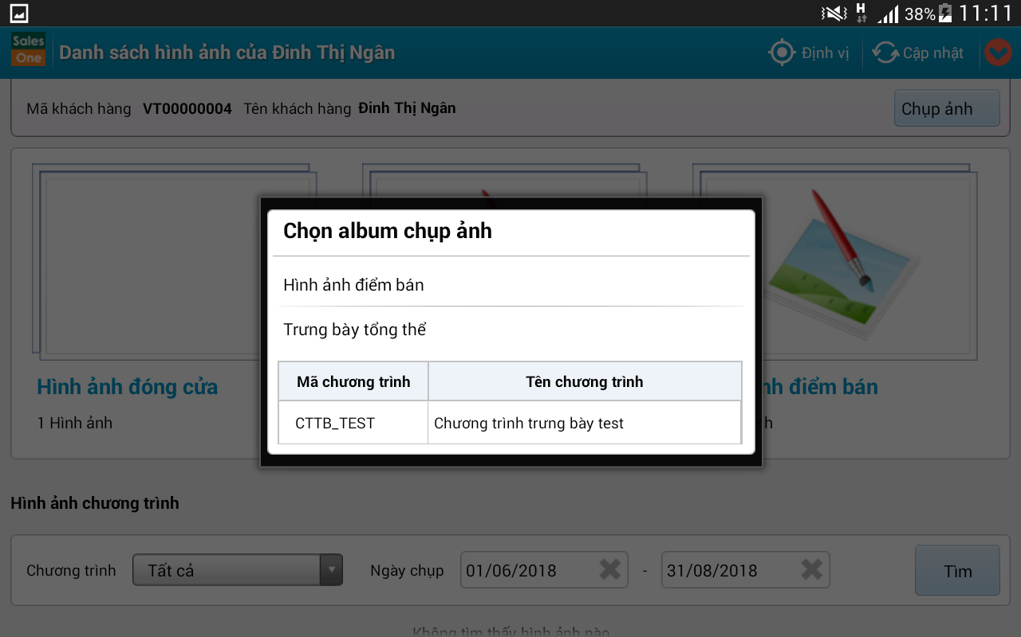

## Khách hàng mới

Ý nghĩa: cho phép GSBH xem thông tin khách hàng mới của NPP và thực hiện duyệt, hủy duyệt hoặc từ chối thêm mới KH

Thao tác:

Bước 1: Khách hàng\ Khách hàng mới

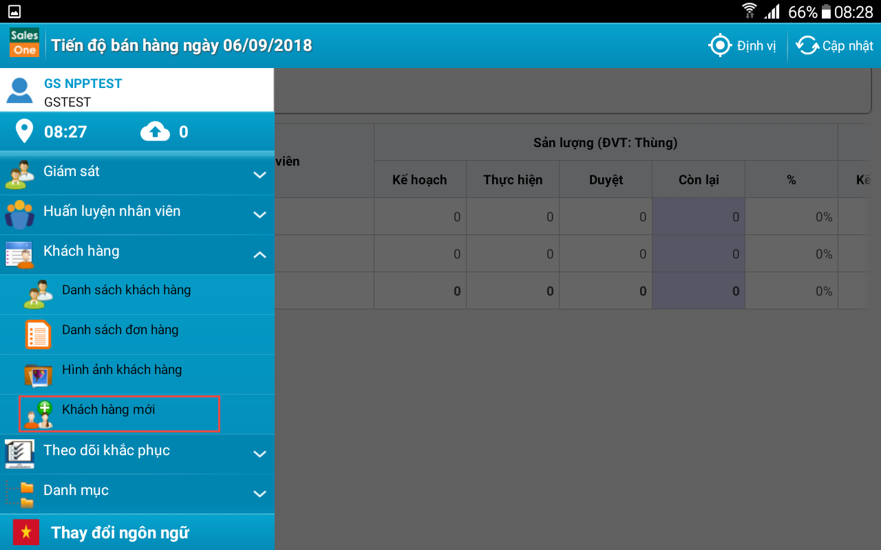

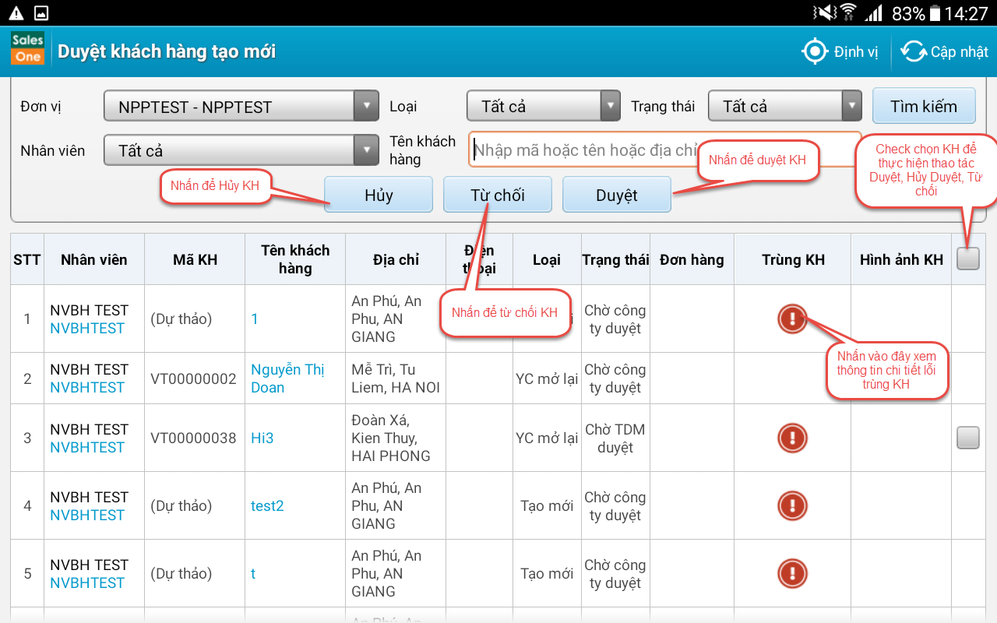

# Theo dõi khắc phục

## Tạo vấn đề

Ý nghĩa: Cho phép người dùng thực hiện tạo các vấn đề trong quá trình đi tuyến ghé thăm khách hàng

Thao tác

Bước 1: Theo dõi khắc phục\ Tạo vấn đề

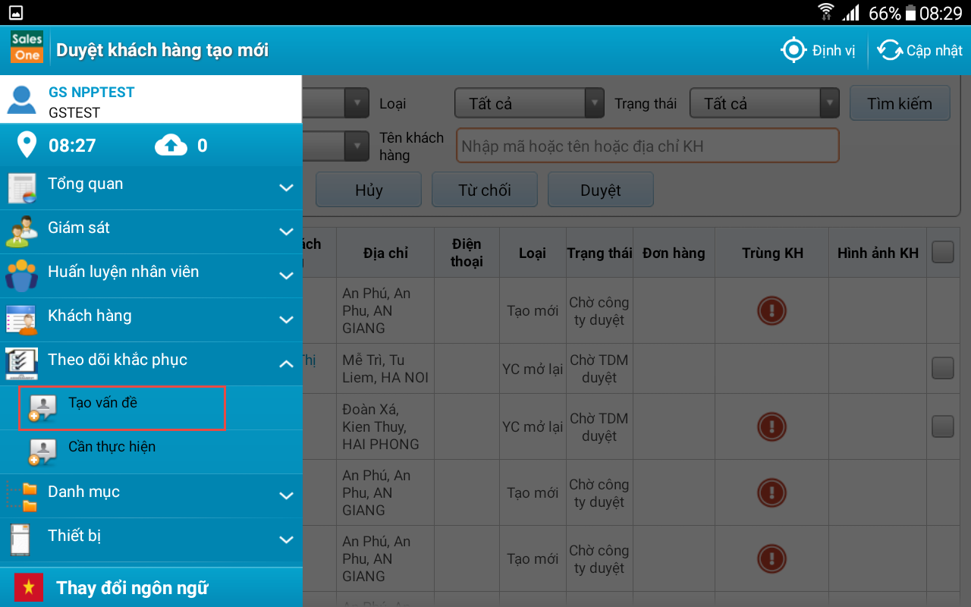

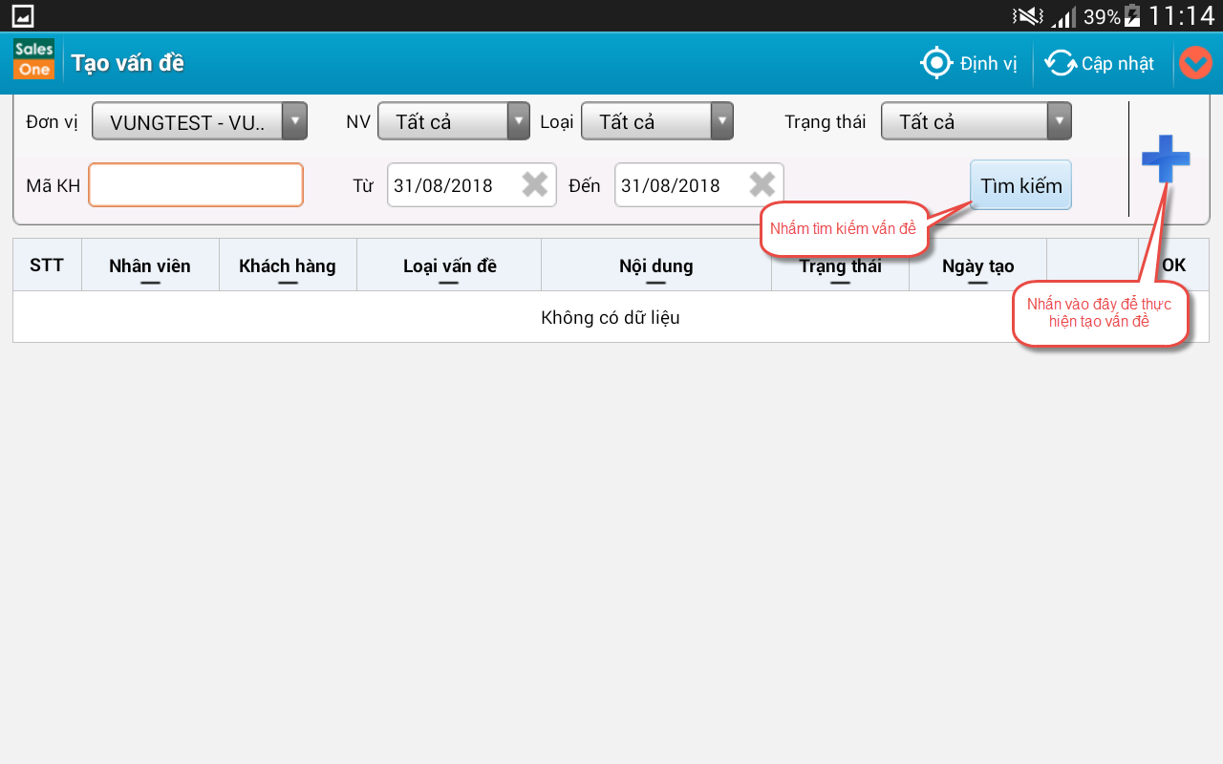

Bước 2: Thực hiện tạo vấn đề, người dùng nhập thông tin

* Chọn nhân viên
* Chọn khách hàng
* Chọn loại vấn đề
* Chọn thời gian nhắc nhở
* Nhập nội dung vấn đề

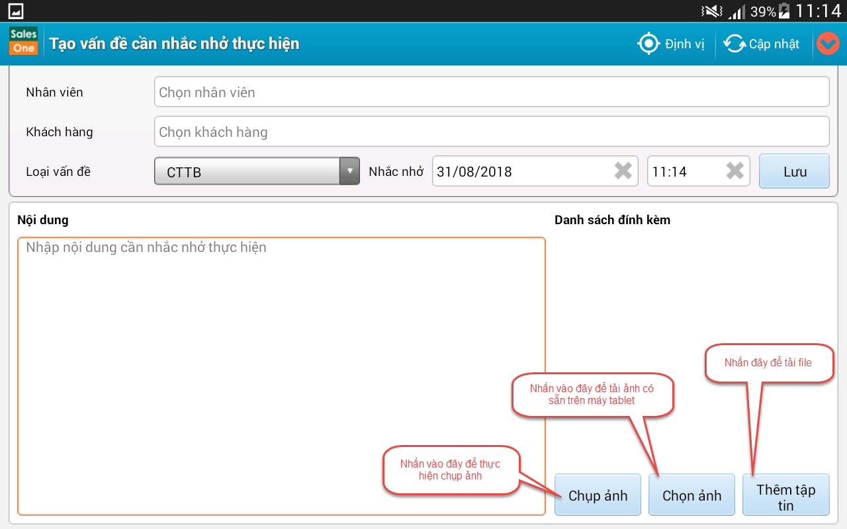

Bước 4: Nhấn Lưu để thực hiện lưu lại vấn đề

## Cần thực hiện

Mục đích: Cho phép người dùng xem các vấn đề cần thực hiện

Thao tác

Bước 1: Theo dõi khắc phục \ Cần thực hiện

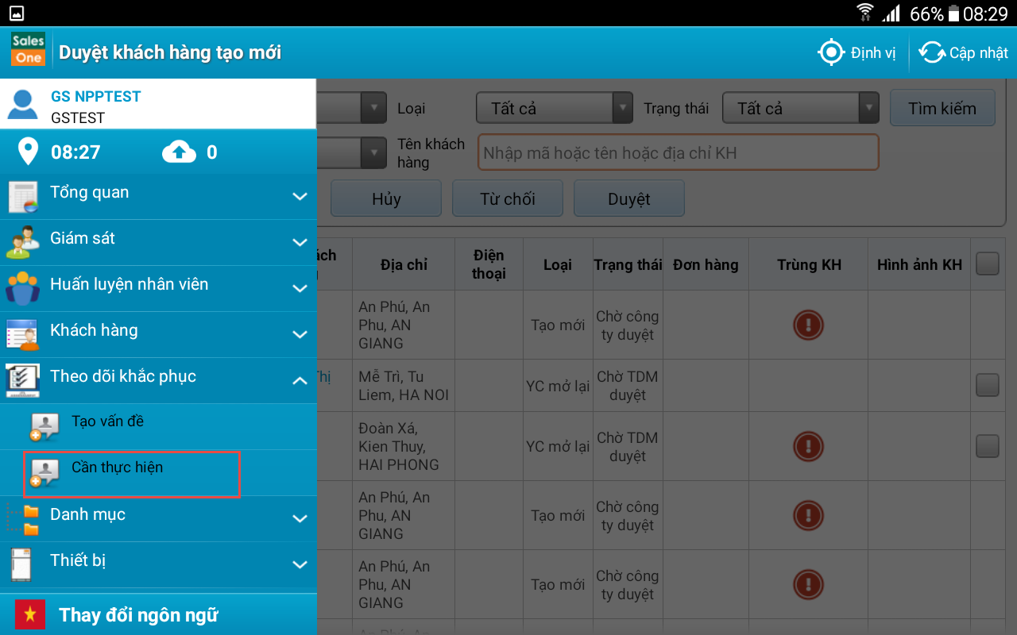

Bước 2: Thực hiện chọn loại vấn đề, trạng thái của vấn đề để xem

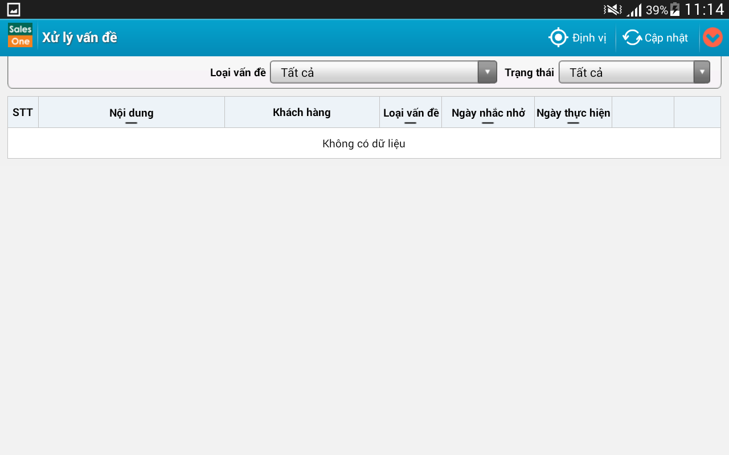

# Chức năng danh mục

## Danh sách sản phẩm

Ý nghĩa: cho phép GSBH xem thông tin sản phẩm trên hệ thống

Thao tác:

Bước 1: Danh mục 🡪 sản phẩm

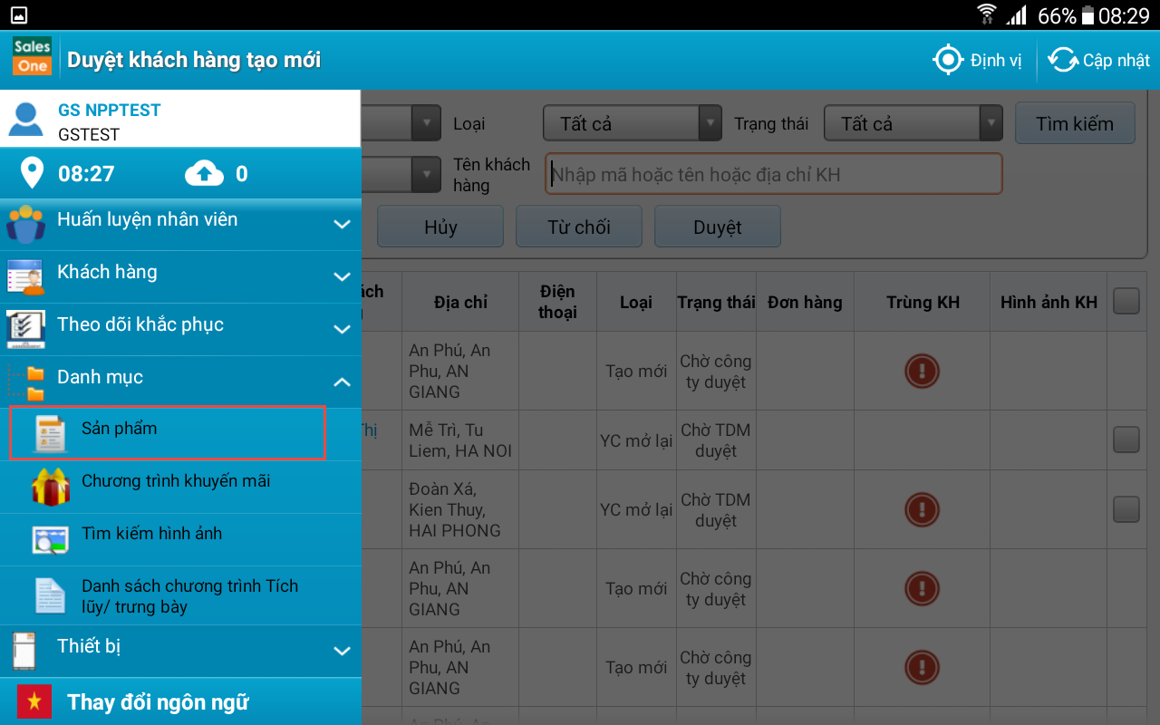

Bước 2: Nhập thông tin tìm kiếm

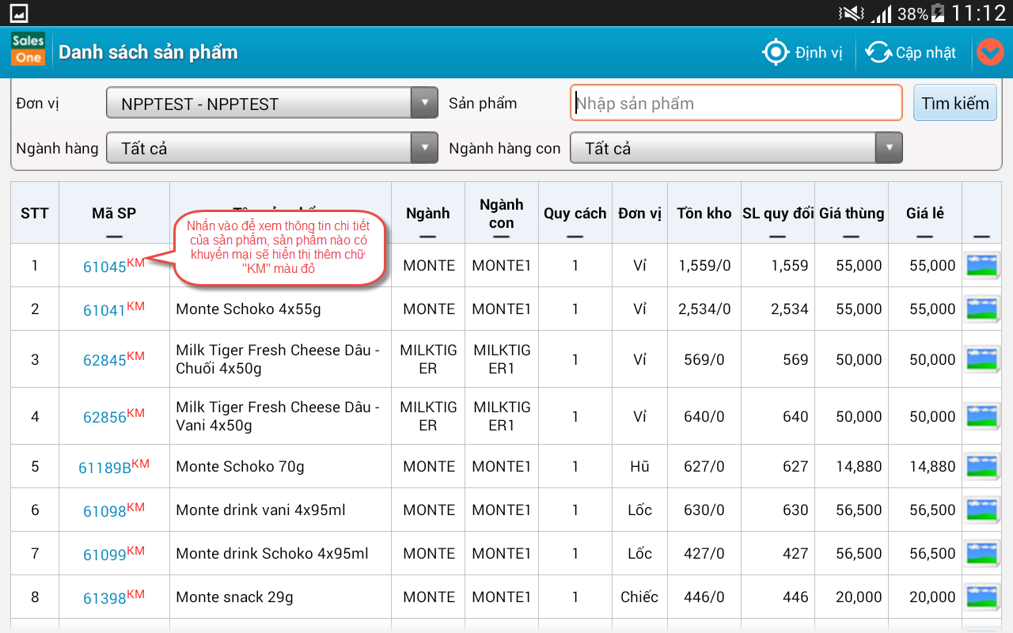

## Chương trình khuyến mãi

Ý nghĩa: cho phép GSBH xem danh sách sản phẩm hiện có được gán cho vùng mà QLV quản lý.

Thao tác:

Bước 1: Danh mục 🡪 Chương trình khuyến mãi

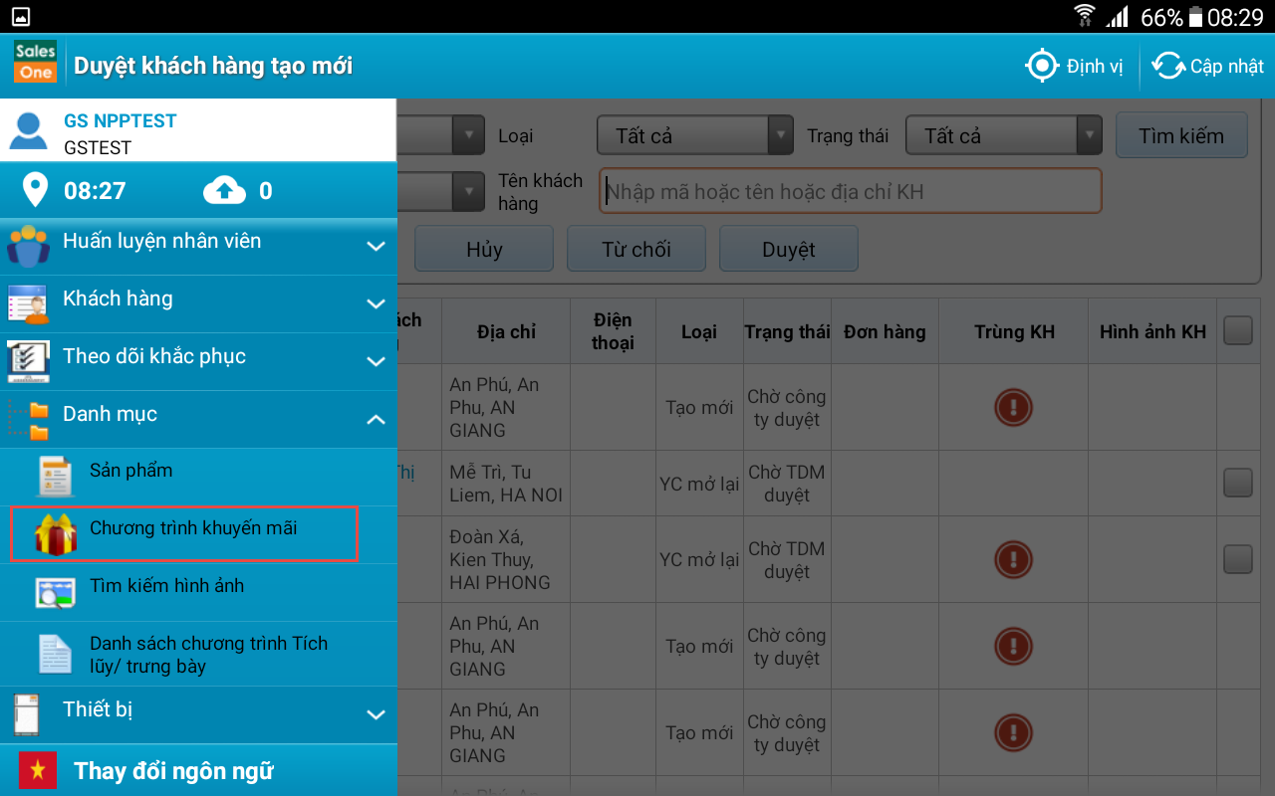

Bước 2: Xem thông tin chương trình khuyến mãi.

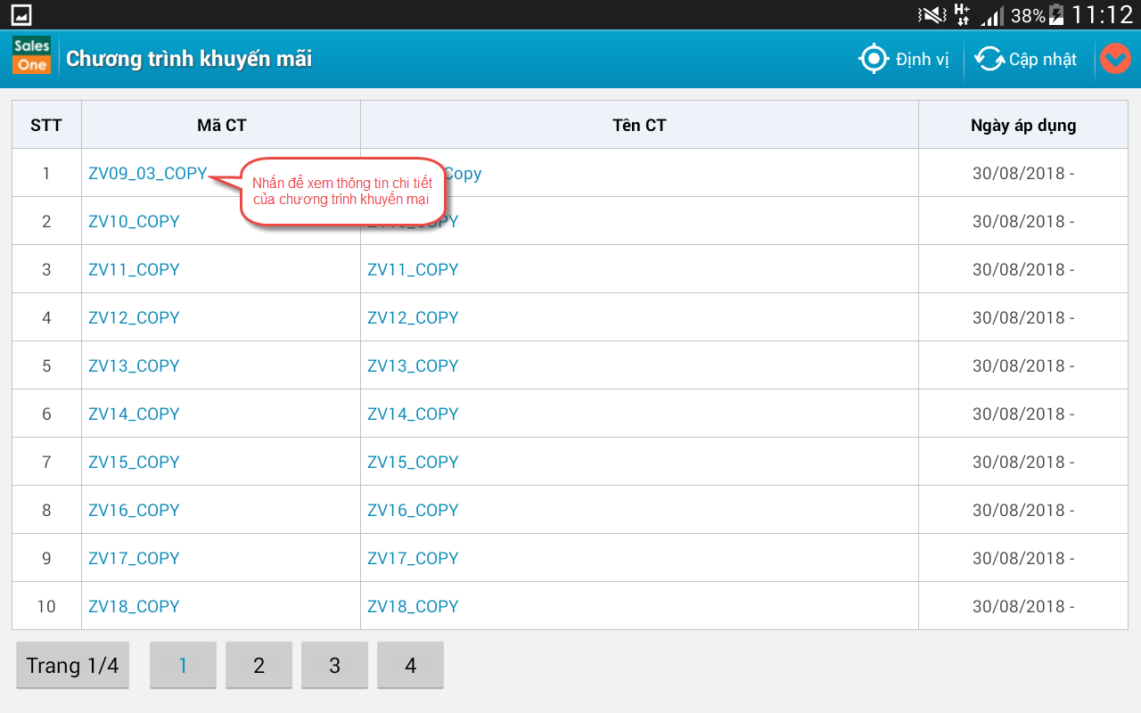

## Tìm kiếm hình ảnh

Ý nghĩa: cho phép QLV xem lại danh sách hình ảnh đã chụp trên thị trường

Thao tác:

Bước 1: Danh mục 🡪 Tìm kiếm hình ảnh

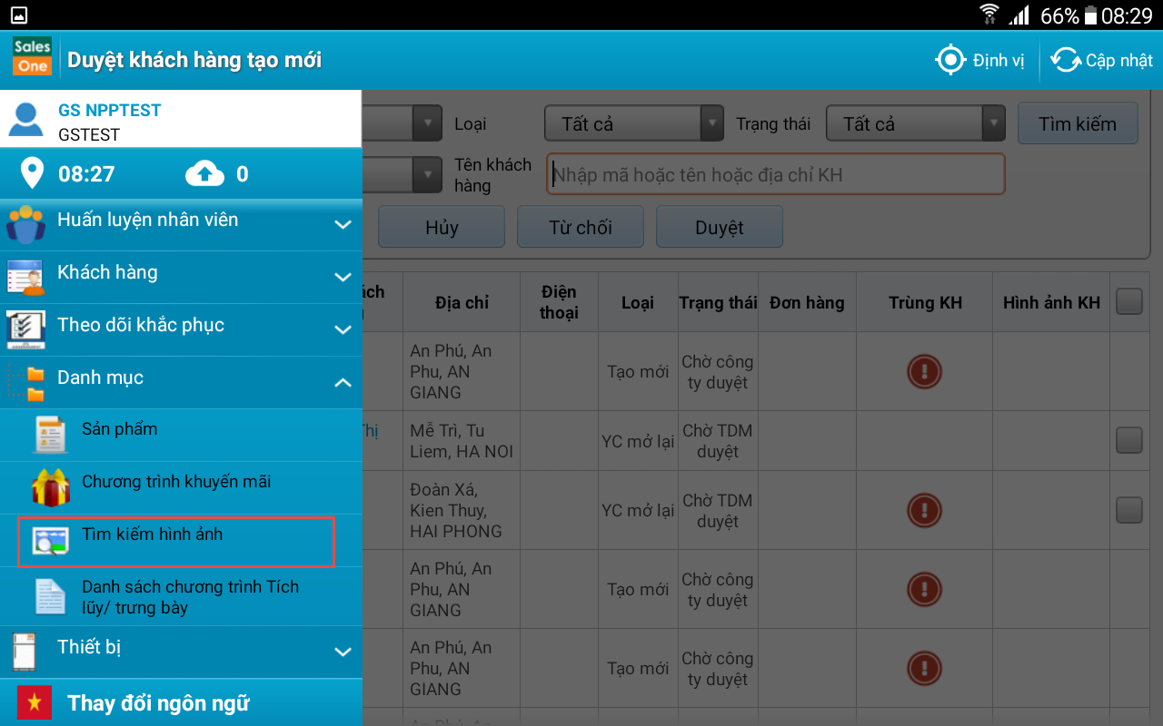

Bước 2: Tìm kiếm 🡪 xem hình ảnh chi tiết.

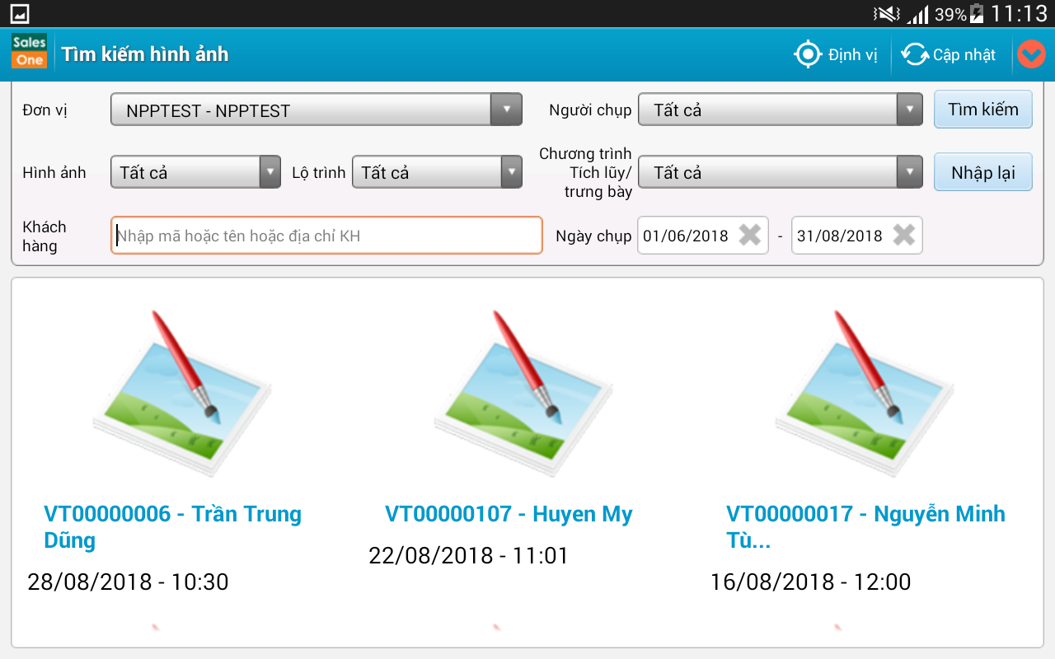

## Danh sách chương trình tích lũy/ trưng bày

Ý nghĩa: cho phép nhân viên bán hàng xem danh sách các chương trình trưng bày (keyshop) công ty đang áp xuống.

Thao tác:

Bước 1: Danh mục 🡪 Danh sách chương trình tích lũy/ Trưng bày

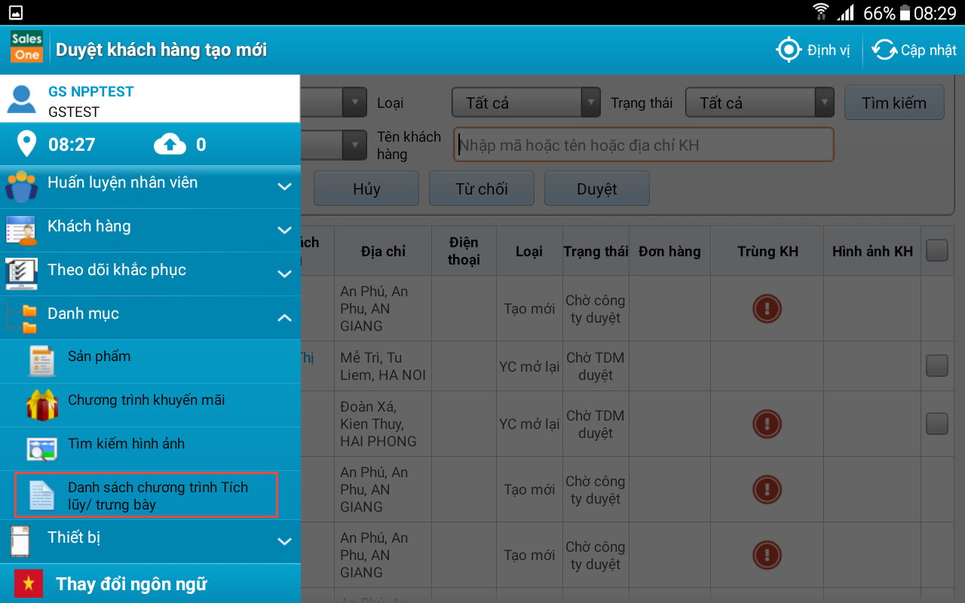

Bước 2: Xem thông tin chi tiết chương trình câu lạc bộ

